

建设项目竣工环境保护
验收监测表

NJDT(验)字第2016021号

项目名称： “万吨级汽车工程塑料生产基地”扩建项目

委托单位： 南京金杉汽车工程塑料有限责任公司

南京迪天环境技术有限公司
2016年5月

承 担 单 位：南京迪天环境技术有限公司

项 目 负 责 人：

报 告 编 写 人：

现场监测负责人:

一 审：

二 审：

签 发：

南京迪天环境技术有限公司
联 系 人：朱怀腾
电 话：15850334637
地 址：南京市凤集大道15号创业创新城东橙05栋1号楼
表一
建设项目名称 | “万吨级汽车工程塑料生产基地”扩建项目
建设单位名称 | 南京金杉汽车工程塑料有限责任公司
建设项目地址 | 南京市雨花经济技术开发区青年路8号
建设项目性质 | 新建□ 改扩建√ 技改 □
建设内容及规模 | 本项目位于南京市雨花经济技术开发区青年路8号，是一家主营汽车工程塑料研发、生产和销售的科技型企业。2006年投入生产经营，生产改性塑料粒子10000吨，2013年对现有项目进行扩建，扩大为13条生产线，并新增了塑料粒子分选、加工配套生产线，扩建后形成年产改性塑料粒子25000吨生产线。
环评报告表编制单位 | 北京中安质环技术评价中心有限公司 |  | 环评时间 |  | 2015年1月
环评报告表审批部门 | 南京市雨花台区环境保护局 |  | 批复时间 |  | 2015年4月2日
开工日期 | / |  | 全面建成时间 |  | /
投入试生产时间 | / |  | 现场监测时间 |  | 2016年3月17日-2016年3月18日
投资总预算（万元） | 1200 | 环保投资总预算（万元） |  | 70 | 比例 | 5.8%
实际总投资（万元） | 1200 | 实际环保投资(万元) |  | 70 | 比例 | 5.8%
验收监测依据 | 1、《建设项目竣工环境保护验收管理办法》（原国家环保总局第13号令，2001年12月）  2、《关于建设项目环境保护工程设施竣工验收监测管理有关问题的通知》（国家环保局环发[2000]38号）  3、《江苏省排放污染物总量控制暂行规定》（江苏省政府[1993]第38号令）  4、《江苏省排污口设置及规范化整治管理办法》（原江苏省原环境保护局，苏环管[97]122号）  5、《”万吨级汽车工程塑料生产基地”扩建项目环境影响报告表》（北京中安质环技术评价中心有限公司，2015年1月）  6、 南京市雨花台区环境保护局对建设项目的审批意见（南京市雨花台区环境保护局， 2015年4月2日）
验收监测标准标号、级别 | 《污水综合排放标准》（GB8979-1996）表4 三级标准；  《大气污染物综合排放标准》（GB16297-1996）表2中2级标准；  《饮食业油烟排放标准》（GB18483-2001）；  《工业企业厂界噪声排放标准》（GB12348-2008）2类标准。
表二
一、主要建设内容及建设规模
南京金杉汽车工程塑料有限责任公司是一家主营汽车工程塑料研发、生产和销售的科技型企业。注册资本3000万元。2005年建设万吨级汽车工程塑料（4条生产线生产）基地项目，2006年投入生产经营，生产改性塑料粒子10000吨，2013年对现有项目进行扩建，扩大为13条生产线，并新增了塑料粒子分选、加工配套生产线，扩建后形成年产改性塑料粒子25000吨生产线。
建设内容一览表
序号 | 建设名称 | 建设数量 | 备注
1 | 废气处理装置 | 新增活性炭吸附装置三套，新增布袋除尘器装置三套，新增一台油烟净化器 | 新增6个排气筒,共7个排气筒
2 | 废水处理装置 | 化粪池、隔油池、沉渣池 | 沉渣池新建
3 | 固废暂存处 | 一般固废暂存处和危险废物暂存处 | 危险废物暂存处新建
4 | 改性塑料粒子生产线 | 共13条生产线 | 4条原有
二、项目周边环境现状
建设项目位于南京市雨花经济技术开发区青年路8号，本项目北侧为河沟；西侧为金锚科技和旭日化工等几家企业；南侧为鑫源钢铁公司；东侧为220KV秦淮变电站和铁路；

表三
主要生产工艺及污染物产出流程：
工艺流程：
1、配套生产线塑料粒子生产工艺流程图
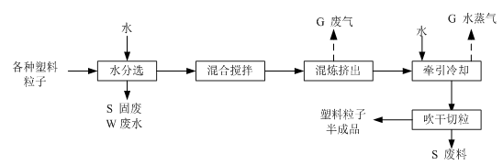
工艺流程简介：
将外购的各种塑料粒子在水中进行分选，杂质会沉入水底，定期清理水分选中的杂质，分选后进入造粒机组进行熔融加工，经熔融挤出、冷却、切粒后得到塑料粒子半成品，待生产改性塑料使用。项目熔融温度大体介于220℃~240℃之间。塑料粒子在水分选过程中会有固废和废水产生，塑料粒子混炼机出口会有非甲烷总烃废气产生，在切粒过程中会有废料产生。
2、改性塑料工艺流程图
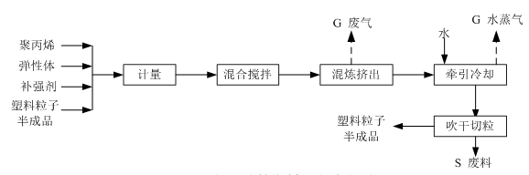
工艺流程简介：
将外购的聚丙烯塑料粒子、塑料粒子半成品（配套工艺）、弹性体、补强剂按照一定比例计量后进行混合搅拌，然后进入造粒机进行熔融加工，经熔融挤出、冷却、切粒后得到塑料粒子成品，项目熔融温度大体介于220℃~240℃之间。在混合物料进入混炼机前会有少量粉尘产生，混炼出口会有非甲烷总烃废气产生，在切粒过程中会有废料产生。
表三（续）
污染物产出流程：
1、废水：
本项目废水主要为生活污水、食堂废水和生产废水。生活污水经化粪池预处理、食堂污水经隔油池预处理、水分选废水经沉渣池预处理后一同接入市政管网。
2、废气：
本项目废气主要为生产废气和食堂油烟。废气主要为混炼挤出工序产生的非甲烷总烃和粉尘废气。粉尘废气和非甲烷总烃废气分别经过布袋除尘装置和活性炭吸附装置处理后经各自15m排气筒排放。食堂油烟经油烟净化器处理后排放。
3、噪声：
本项目噪声主要为风机、切粒机、造粒机、水泵、冷却塔等设备运行过程中产生的噪声，风机、切粒机、造粒机、水泵、冷却塔均安装了减震垫进行降噪处理。2#车间废气处理装置风机安装了隔声罩。
4、固体废弃物：
项目固体废物主要来自员工生活垃圾、废包装材料、食堂油脂、隔油池油脂、油烟净化器油脂、边角料、水分选固废和废活性炭。生活垃圾委托近华社区委员会处理，废包装材料外卖，食堂油脂、隔油池和油烟净化器产生的废油脂委托南京桂金废油回收站处理。工业废弃物委托南京市雨花台区奎利润滑油经营部处理。边角料回用于生产，废活性炭委托南京化学工业园天宇固体废物处置有限公司处理。

表四
生产设备/排放源 |  | 主要污染物 | 排放规律 | 处理设施 |  | 去向
 |  | 主要污染物 | 排放规律 | 环评/初步设计要求 | 实际建设 | 去向
废水 | 生活污水 | COD_{Cr}、SS、NH₃-N、TP | 间断 | 化粪池 | 化粪池 | 市政管网
废水 | 食堂废水 | COD_{Cr}、SS、NH₃-N、TP、动植物油 | 间断 | 隔油池 | 隔油池 | 市政管网
废水 | 水分选废水 | COD_{Cr}、SS | 间断 | 沉渣池 | 沉渣池 | 市政管网
废气 | 生产车间 | 非甲烷总烃、粉尘 | 间断 | 粉尘经布袋除尘装置处理，非甲烷总烃经活性炭吸附处理装置处理。 | 粉尘经布袋除尘装置处理，非甲烷总烃经活性炭吸附处理装置处理。 | 大气
废气 | 厨房 | 油烟 | 间断 | 油烟净化装置处理 | 油烟净化装置处理 | 大气
噪声 | 设备 | 风机、切粒机、造粒机、水泵、冷却塔等设备运行噪声 | 间断 | 合理布局噪声源位置，选用低噪声设备，并落实隔声减震降噪措施。 | 选用低噪声设备，安装减震垫，2#车间废气处理装置安装了隔声罩，合理布局。 | 自然  衰减
固废 | 企业生产 | 边角料、废包装材料、水分选固废 | 间断 | 边角料回用，水分选固废厂家回收。 | 边角料回用，水分选固废厂家回收。 | 零排放
固废 | 活性炭吸附装置 | 废活性炭 | 间断 | 收集后给专门回收单位综合利用 | 南京化学工业园天宇固体废物处置有限公司处理 | 零排放
固废 | 员工生活 | 生活垃圾 | 间断 | 环卫部门统一处理 | 委托近华社区委员会处理 | 零排放
固废 | 食堂、隔油池油烟净化器 | 废油脂 | 间断 | 有资质单位回收 | 南京桂金废油回收站 | 零排放

表四（续）
监测示意图如下：
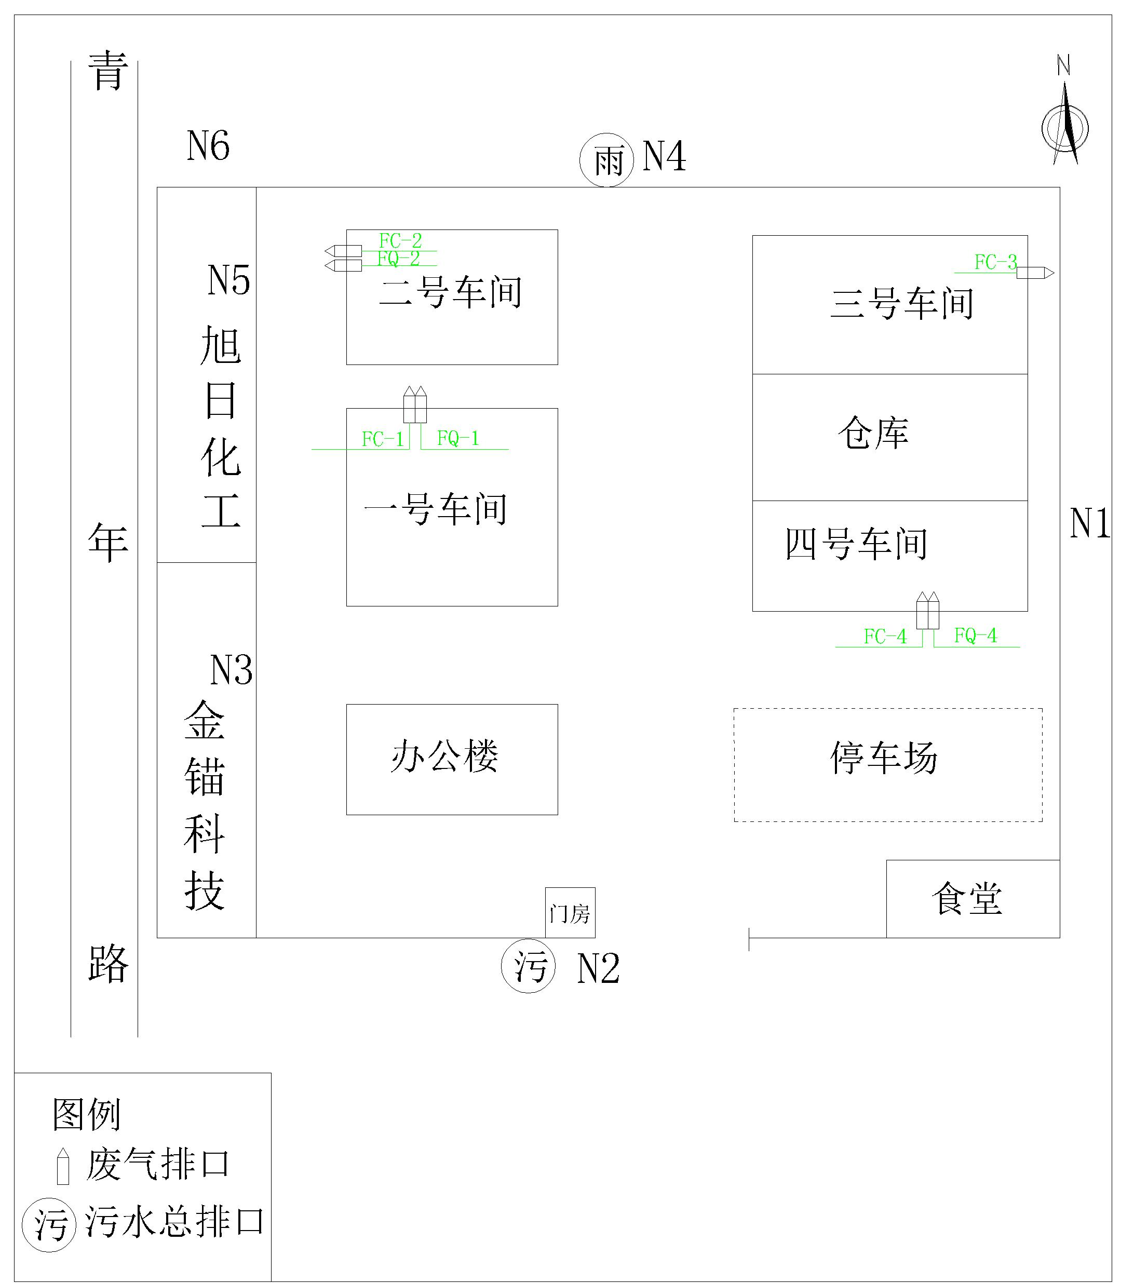
▲表示噪声监测点位
南京金杉汽车工程塑料有限公司总平图

表五
验收监测内容及排放标准值：
验收监测内容：
监测项目、点位、频次
污染  种类 | 监测点位 | 监测项目 | 监测频次
废水 | 废水总排口 | COD_{Cr}、SS、pH、NH₃-N、动植物油、TP | 4次/天，2天  （等时间间隔采样）
有组织废气 | 1#车间FC-1、2#车间FC-2、  4#车间FC-4排口 | 粉尘 | 3次/天，2天
有组织废气 | 1#车间FQ-1、2#车间FQ-2、  3#车间FQ-3、4#车间FQ-4排口 | 非甲烷总烃 | 3次/天，2天
厂界  无组织废气 | 厂界上风向设一个对照点1#，下风向扇形设三个监测点（2#～4#） | 粉尘 | 3次/天，2天
厂界  无组织废气 | 厂界上风向设一个对照点1#，下风向扇形设三个监测点（2#～4#） | 非甲烷总烃 | 3次/天，2天
噪声 | 厂界四周和西侧两个敏感点 | 连续等效（A）声级 | 昼夜各一次，2天
排放标准：
废水执行标准
监测项目 |  | 排放标准（mg/L） | 依据标准
污  水  总  排  口 | pH | 6～9（无量纲） | 《污水综合排放标准》（GB 8978-1996）表4 三级标准
污  水  总  排  口 | COD_{Cr} | 500 | 《污水综合排放标准》（GB 8978-1996）表4 三级标准
污  水  总  排  口 | SS | 400 | 《污水综合排放标准》（GB 8978-1996）表4 三级标准
污  水  总  排  口 | 动植物油 | 100 | 《污水综合排放标准》（GB 8978-1996）表4 三级标准
污  水  总  排  口 | TP | / | 《污水综合排放标准》（GB 8978-1996）表4 三级标准
污  水  总  排  口 | NH₃-N | / | 《污水综合排放标准》（GB 8978-1996）表4 三级标准
厨房油烟执行标准
排放口 | 主要污染物 | 标准值 | 依据标准
厨房油烟排放口 | 油烟 | 2mg/m³、净化效率最低去除率60% | 《饮食业油烟排放标准》（GB18483-2001）小型规模

表5（续）
废气执行标准
排放口 | 污  染  物 | 最高允许排放浓度 | 最高允许排放速率 |  | 无组织排放监控  浓度限值 |  | 依据标准
排放口 | 污  染  物 | 最高允许排放浓度 | 排气筒高度 | 二级 | 监控点 | 浓度 | 依据标准
1#车间FC-1 | 粉尘 | 120  mg/m³ | 15m | 3.5  kg/h | 厂界外浓度最高点 | 1.0  mg/m³ | 《大气污染物综合排放标准》（GB16297-1996）  表2二级标准
2#车间FC-2
4#车间FC-4
1#车间FQ-1 | 非甲烷总烃 | 120  mg/m³ | 15m | 10  kg/h | 厂界外浓度最高点 | 4.0  mg/m³ | 《大气污染物综合排放标准》（GB16297-1996）  表2二级标准
2#车间FQ-2
3#车间FQ-3
4#车间FQ-4
噪声排放执行标准 单位：dB(A)
监测项目 | 执行标准 | 昼间Leq[dB(A)] | 夜间Leq[dB(A)]
噪声 | 《工业企业厂界环境噪声排放标准》（GB12348-2008）3类标准 | 65 | 55

表六
监测分析方法与质量保证措施：
本次监测过程严格按照《环境监测技术规范》中的有关规定进行，监测的质量保证按照《环境检测质量控制样的采集、分析控制细则》中的要求，实施全过程质量保证。监测人员经过考核并持有合格证书；所有监测仪器经过计量部门检定/校准并在有效期内；现场监测仪器使用前后经过校准。监测数据和报告实行三级审核。
监测分析方法
项目 |  | 分析方法 | 方法来源 | 检出限
废水 | pH | 便携式pH计法 | 《水和废水监测分析方法》国家环保总局（第四版）3.1.6.2 | /
废水 | COD_{Cr} | 重铬酸盐法 | GB/T 11914-1989 | 10mg/L
废水 | SS | 重量法 | GB/T 11901-1989 | 4mg/L
废水 | 动植物油 | 红外分光光度计 | HJ 637-2012 | 0.045mg/L
废水 | NH₃-N | 纳氏试剂  分光光度法 | HJ 535-2009 | 0.025mg/L
废水 | TP | 钼酸铵分光光度计 | GB/T11893-1989 | 0.01mg/L
有组织废气 | 非甲烷  总烃 | 气相色谱法 | HJ/T 38-1999 | 0.04mg/m³
有组织废气 | 粉尘 | 重量法 | GB/T 16157-1996 | /
厂界  无组织废气 | 非甲烷  总烃 | 气相色谱法 | 气相色谱法《空气和废气监测分析方法》(第四版增补版)国家环保总局 2007年 | 0.2mg/m³
厂界  无组织废气 | 粉尘 | 重量法 | HJ618-2011 | 0.010mg/m³
噪声 |  | 等效连续A声级 | GB 12348-2008 | /

表六（续）
主要检测用仪器：
编 号 | 仪 器 名 称 | 型 号
J0162 | 便携式pH计 | PHBJ-260
J0004 | 万分之一天平 | FA2004
J0080 | 滴定管 | 50mL
J0095 | 紫外-可见分光光度计 | T6新世纪
J0050 | 电子分析天平 | BT125D
J0204、J0205 | 烟尘烟气测试仪 | 崂应3012H
J0196 | 红外测油仪 | MAI-50G
J0084 | 气相色谱仪 | GC9790Ⅱ
J0067、J0068 | TSP综合采样器 | 崂应2030
J0200、J0201 | 智能24小时/TSP综合采样器 | 崂应2051
J0210 | 多功能声级计 | AWA6228
2016年3月17-18日废水质量控制表
污染物 | 样品数 | 平行 |  |  |  | 加标 |  | 质控
污染物 | 样品数 | 现场平行 | 合  格  率 | 实验室平行 | 合  格  率 | 加标样 | 合  格  率 | 盲样 | 合  格  率
pH | 8 | / | / | / | / | / | / | / | /
COD_{cr} | 8 | 2 | 100% | 2 | 100% | / | / | 1 | 100%
SS | 8 | / | / | / | / | / | / | / | /
NH₃-N | 8 | 2 | 100% | 2 | 100% | / | / | 2 | 100%
TP | 8 | 2 | 100% | 2 | 100% | 2 | 100% | / | /
动植物油 | 8 | / | / | / | / | / | / | 2 | 100%

表七
验收监测结果与评价
1、生产工况
2016年3月17日-2016年3月18日验收监测期间，南京金杉汽车工程塑料有限责任公司正常生产，各环保设施运行正常，生产负荷达设计规模的75%以上，符合验收监测工况要求（详见附件：工况说明）。
2、废水监测
2016年3月17日废水监测结果表明，该项目废水排口废水中 pH 值范围 7.58～7.60，化学需氧量、悬浮物、总磷、氨氮、动植物油日均排放浓度分别为 75mg/L、22mg/L、0.78mg/L、5.91mg/L、0.19mg/L；2016年3月18日废水监测结果表明，该项目废水排口废水中 pH 值范围 7.56～7.59，化学需氧量、悬浮物、总磷、氨氮、动植物油日均排放浓度分别为 70mg/L、22mg/L、0.77mg/L、6.0mg/L、0.18mg/L； pH、化学需氧量、悬浮物、动植物油监测点数值均符合《污水综合排放标准》（GB8978-1996）表 4 三级标准。监测结果见下表：
废水监测结果
采样地点 | 采样  日期 | 采样  时间 | 检测项目及结果
采样地点 | 采样  日期 | 采样  时间 | pH | COD_{Cr} | SS | TP | NH₃-N | 动植物油
采样地点 | 采样  日期 | 采样  时间 | 无量纲 | mg/L | mg/L | mg/L | mg/L | mg/L
废水总排口 | 2016年  3月17日 | 第一次 | 7.58 | 76 | 19 | 0.53 | 5.26 | 0.17
废水总排口 | 2016年  3月17日 | 第二次 | 7.60 | 73 | 23 | 0.73 | 5.63 | 0.20
废水总排口 | 2016年  3月17日 | 第三次 | 7.58 | 82 | 24 | 0.78 | 6.84 | 0.20
废水总排口 | 2016年  3月17日 | 第四次 | 7.60 | 68 | 20 | 1.08 | 5.91 | 0.19
废水总排口 | 日均值 |  | / | 75 | 22 | 0.78 | 5.91 | 0.19
废水总排口 | 2016年3月18日 | 第一次 | 7.56 | 64 | 20 | 0.53 | 5.32 | 0.17
废水总排口 | 2016年3月18日 | 第二次 | 7.58 | 80 | 25 | 0.73 | 5.66 | 0.17
废水总排口 | 2016年3月18日 | 第三次 | 7.58 | 56 | 23 | 0.76 | 6.97 | 0.18
废水总排口 | 2016年3月18日 | 第四次 | 7.59 | 80 | 21 | 1.04 | 6.03 | 0.18
废水总排口 | 日均值 |  | / | 70 | 22 | 0.77 | 6.00 | 0.18
标准值 |  |  | 6-9 | 500 | 400 | / | / | 100
评价 |  |  | 达标 | 达标 | 达标 | / | / | 达标

表七（续）
3、废气监测
2016年3月17日-2016年3月18日有组织废气监测结果：项目1#车间FC-1、2#车间FC-2、4#车间FC-4排口粉尘小时最大排放浓度分别为2.2mg/ m³、1.0mg/ m³、3.6mg/ m³，小时最大排放速率分别为2.14×10⁻² kg/h、7.15×10⁻³ kg/h、2.31×10⁻² kg/h。1#车间FQ-1、2#车间FQ-2、3#车间FQ-3、4#车间FQ-4排口非甲烷总烃小时最大排放浓度分别为2.07mg/ m³、0.23mg/ m³、0.75mg/ m³、0.45mg/ m³。小时最大排放速率分别为1.85×10⁻² kg/h、7.60×10⁻⁴kg/h、8.28×10⁻³ kg/h、1.32×10⁻³ kg/h。
2016年3月17日—2016年3月18日厂界无组织废气粉尘、非甲烷总烃最大浓度分别为0.176mg/m³、0.2mg/m³。
2016年3月17日—2016年3月18日有组织废气监测结果表明粉尘和非甲烷总烃均符合《大气污染物综合排放标准》GB 16297-1996表2 二级标准。无组织废气粉尘和非甲烷总烃符合《大气污染物综合排放标准》GB 16297-1996表2标准。监测结果见下表。
有组织废气粉尘废气监测结果
点位 | 日期 | 测试项目 | 单位 | 第一次 | 第二次 | 第三次 | 限值 | 评价
1#车间  FC-1 | 3.17 | 排放浓度 | mg/m³ | 1.9 | 2.2 | 1.3 | 120 | 达标
1#车间  FC-1 | 3.17 | 排放速率 | kg/h | 1.83×10⁻² | 2.14×10⁻² | 1.26×10⁻² | 3.5 | 达标
1#车间  FC-1 | 3.18 | 排放浓度 | mg/m³ | 1.6 | 1.9 | 2.2 | 120 | 达标
1#车间  FC-1 | 3.18 | 排放速率 | kg/h | 1.53×10⁻² | 1.83×10⁻² | 2.13×10⁻² | 3.5 | 达标
2#车间  FC-2 | 3.17 | 排放浓度 | mg/m³ | 0.7 | 1.0 | 0.7 | 120 | 达标
2#车间  FC-2 | 3.17 | 排放速率 | kg/h | 5.03×10⁻³ | 7.15×10⁻³ | 5.06×10⁻³ | 3.5 | 达标
2#车间  FC-2 | 3.18 | 排放浓度 | mg/m³ | 0.3 | 0.7 | 0.7 | 120 | 达标
2#车间  FC-2 | 3.18 | 排放速率 | kg/h | 2.16×10⁻³ | 5.01×10⁻³ | 5.01×10⁻³ | 3.5 | 达标
4#车间  FC-4 | 3.17 | 排放浓度 | mg/m³ | 2.6 | 2.3 | 3.6 | 120 | 达标
4#车间  FC-4 | 3.17 | 排放速率 | kg/h | 1.65×10⁻² | 1.48×10⁻² | 2.31×10⁻² | 3.5 | 达标
4#车间  FC-4 | 3.18 | 排放浓度 | mg/m³ | 2.3 | 1.6 | 2.0 | 120 | 达标
4#车间  FC-4 | 3.18 | 排放速率 | kg/h | 1.46×10⁻² | 1.03×10⁻² | 1.28×10⁻² | 3.5 | 达标

表七（续）
有组织废气非甲烷总烃废气监测结果
点位 | 日期 | 测试项目 | 单位 | 第一次 | 第二次 | 第三次 | 限值 | 评价
1#车间  FQ-1 | 3.17 | 排放浓度 | mg/m³ | 2.07 | 1.96 | 2.12 | 120 | 达标
1#车间  FQ-1 | 3.17 | 排放速率 | kg/h | 1.79×10⁻² | 1.72×10⁻² | 1.85×10⁻² | 10 | 达标
1#车间  FQ-1 | 3.18 | 排放浓度 | mg/m³ | 1.81 | 1.72 | 1.67 | 120 | 达标
1#车间  FQ-1 | 3.18 | 排放速率 | kg/h | 1.61×10⁻² | 1.48×10⁻² | 1.45×10⁻² | 10 | 达标
2#车间FQ-2 | 3.17 | 排放浓度 | mg/m³ | 0.23 | 0.19 | 0.24 | 120 | 达标
2#车间FQ-2 | 3.17 | 排放速率 | kg/h | 7.28×10⁻⁴ | 6.00×10⁻⁴ | 7.60×10⁻⁴ | 10 | 达标
2#车间FQ-2 | 3.18 | 排放浓度 | mg/m³ | 0.18 | 0.21 | 0.14 | 120 | 达标
2#车间FQ-2 | 3.18 | 排放速率 | kg/h | 5.73×10⁻⁴ | 6.70×10⁻⁴ | 4.28×10⁻⁴ | 10 | 达标
3#车间FQ-3 | 3.17 | 排放浓度 | mg/m³ | 0.63 | 0.56 | 0.75 | 120 | 达标
3#车间FQ-3 | 3.17 | 排放速率 | kg/h | 6.93×10⁻³ | 6.23×10⁻³ | 8.28×10⁻³ | 10 | 达标
3#车间FQ-3 | 3.18 | 排放浓度 | mg/m³ | 0.52 | 0.57 | 0.52 | 120 | 达标
3#车间FQ-3 | 3.18 | 排放速率 | kg/h | 5.70×10⁻³ | 6.25×10⁻³ | 6.17×10⁻³ | 10 | 达标
4#车间FQ-4 | 3.17 | 排放浓度 | mg/m³ | 0.43 | 0.44 | 0.45 | 120 | 达标
4#车间FQ-4 | 3.17 | 排放速率 | kg/h | 1.27×10⁻³ | 1.29×10⁻³ | 1.32×10⁻³ | 10 | 达标
4#车间FQ-4 | 3.18 | 排放浓度 | mg/m³ | 0.31 | 0.24 | 0.26 | 120 | 达标
4#车间FQ-4 | 3.18 | 排放速率 | kg/h | 8.96×10⁻⁴ | 7.05×10⁻⁴ | 7.58×10⁻⁴ | 10 | 达标
无组织废气监测结果
采样  时间 | 采样  点位 | 检测  项目 | 排放浓度（mg/m³） |  |  | 限值  mg/m³ | 评价
采样  时间 | 采样  点位 | 检测  项目 | 第一次 | 第二次 | 第三次 | 限值  mg/m³ | 评价
3.17 | 上风向  （对照点1#） | 粉尘 | 0.124 | 0.106 | 0.124 | / | /
3.17 | 上风向  （对照点1#） | 非甲烷总烃 | 0.2 | 0.2 | 0.2 | / | /
3.17 | 下风向  （监测点2#） | 粉尘 | 0.248 | 0.265 | 0.248 | 1.0 | 达标
3.17 | 下风向  （监测点2#） | 非甲烷总烃 | 0.3 | 0.2 | 0.2 | 4.0 | 达标
3.17 | 下风向  （监测点3#） | 粉尘 | 0.195 | 0.195 | 0.177 | 1.0 | 达标
3.17 | 下风向  （监测点3#） | 非甲烷总烃 | 0.4 | 0.3 | 0.3 | 4.0 | 达标
3.17 | 下风向  （监测点4#） | 粉尘 | 0.160 | 0.177 | 0.159 | 1.0 | 达标
3.17 | 下风向  （监测点4#） | 非甲烷总烃 | 0.3 | 0.3 | 0.3 | 4.0 | 达标
3.18 | 上风向  （对照点1#） | 粉尘 | 0.106 | 0.106 | 0.123 | / | /
3.18 | 上风向  （对照点1#） | 非甲烷总烃 | 0.2 | 0.2 | 0.2 | / | /
3.18 | 下风向  （监测点2#） | 粉尘 | 0.282 | 0.211 | 0.264 | 1.0 | 达标
3.18 | 下风向  （监测点2#） | 非甲烷总烃 | 0.4 | 0.3 | 0.3 | 4.0 | 达标
3.18 | 下风向  （监测点3#） | 粉尘 | 0.176 | 0.158 | 0.158 | 1.0 | 达标
3.18 | 下风向  （监测点3#） | 非甲烷总烃 | 0.4 | 0.4 | 0.4 | 4.0 | 达标
3.18 | 下风向  （监测点4#） | 粉尘 | 0.123 | 0.123 | 0.141 | 1.0 | 达标
3.18 | 下风向  （监测点4#） | 非甲烷总烃 | 0.4 | 0.4 | 0.4 | 4.0 | 达标

表七（续）
3月17日有组织废气粉尘废气参数
参数 | 单位 | 1#车间FC-1 |  |  | 2#车间FC-2 |  |  | 4#车间FC-4
参数 | 单位 | 第一次 | 第二次 | 第三次 | 第一次 | 第二次 | 第三次 | 第一次 | 第二次 | 第三次
烟囱高度 | m | 15 | 15 | 15 | 15 | 15 | 15 | 15 | 15 | 15
烟温 | ℃ | 26 | 26 | 26 | 26 | 26 | 26 | 26 | 26 | 26
烟道截面积 | m² | 0.1257 | 0.1257 | 0.1257 | 0.1257 | 0.1257 | 0.1257 | 0.1257 | 0.1257 | 0.1257
烟气流速 | m/s | 23.6 | 23.8 | 23.7 | 17.6 | 17.5 | 17.7 | 15.8 | 16.0 | 15.9
动压 | Pa | 490 | 519 | 506 | 274 | 269 | 279 | 230 | 240 | 234
静压 | kPa | -0.27 | -0.26 | -0.27 | -0.13 | -0.13 | -0.12 | -0.09 | -0.08 | -0.09
3月18日有组织废气粉尘废气参数
参数 | 单位 | 1#车间FC-1 |  |  | 2#车间FC-2 |  |  | 4#车间FC-4
参数 | 单位 | 第一次 | 第二次 | 第三次 | 第一次 | 第二次 | 第三次 | 第一次 | 第二次 | 第三次
烟囱高度 | m | 15 | 15 | 15 | 15 | 15 | 15 | 15 | 15 | 15
烟温 | ℃ | 27 | 27 | 27 | 27 | 27 | 27 | 31 | 31 | 31
烟道截面积 | m² | 0.1257 | 0.1257 | 0.1257 | 0.1257 | 0.1257 | 0.1257 | 0.1257 | 0.1257 | 0.1257
烟气流速 | m/s | 23.6 | 23.7 | 23.8 | 17.7 | 17.6 | 17.6 | 15.8 | 16.0 | 15.8
动压 | Pa | 501 | 492 | 522 | 272 | 280 | 277 | 233 | 240 | 237
静压 | kPa | -0.15 | -0.15 | -0.16 | -0.13 | -0.12 | -0.12 | -0.09 | -0.08 | -0.08

表七（续）
3月17日有组织废气非甲烷总烃废气参数
参数 | 单位 | 1#车间FQ-1 |  |  | 2#车间FQ-2 |  |  | 3#车间FQ-3 |  |  | 4#车间FQ-4
参数 | 单位 | 第一次 | 第二次 | 第三次 | 第一次 | 第二次 | 第三次 | 第一次 | 第二次 | 第三次 | 第一次 | 第二次 | 第三次
烟囱高度 | m | 15 | 15 | 15 | 15 | 15 | 15 | 15 | 15 | 15 | 15 | 15 | 15
烟温 | ℃ | 26 | 26 | 26 | 27 | 27 | 27 | 26 | 26 | 26 | 32 | 32 | 32
烟道截面积 | m² | 0.1963 | 0.1963 | 0.1963 | 0.0707 | 0.0707 | 0.0707 | 0.1963 | 0.1963 | 0.1963 | 0.0707 | 0.0707 | 0.0707
烟气流速 | m/s | 13.6 | 13.8 | 13.7 | 13.6 | 13.8 | 13.7 | 17.2 | 17.4 | 17.3 | 13.1 | 13.0 | 13.0
动压 | Pa | 156 | 163 | 160 | 160 | 154 | 162 | 257 | 269 | 262 | 144 | 140 | 146
静压 | kPa | -0.27 | -0.26 | -0.27 | 0.02 | 0.02 | 0.03 | -0.26 | -0.30 | -0.29 | -0.08 | -0.08 | -0.09
3月18日有组织废气非甲烷总烃废气参数
参数 | 单位 | 1#车间FQ-1 |  |  | 2#车间FQ-2 |  |  | 3#车间FQ-3 |  |  | 4#车间FQ-4
参数 | 单位 | 第一次 | 第二次 | 第三次 | 第一次 | 第二次 | 第三次 | 第一次 | 第二次 | 第三次 | 第一次 | 第二次 | 第三次
烟囱高度 | m | 15 | 15 | 15 | 15 | 15 | 15 | 15 | 15 | 15 | 15 | 15 | 15
烟温 | ℃ | 27 | 27 | 27 | 28 | 28 | 28 | 27 | 27 | 27 | 33 | 33 | 33
烟道截面积 | m² | 0.1963 | 0.1963 | 0.1963 | 0.0707 | 0.0707 | 0.0707 | 0.1963 | 0.1963 | 0.1963 | 0.0707 | 0.0707 | 0.0707
烟气流速 | m/s | 13.7 | 13.6 | 13.7 | 13.7 | 13.8 | 13.7 | 17.4 | 17.3 | 17.4 | 12.9 | 13.1 | 13.0
动压 | Pa | 159 | 161 | 164 | 158 | 162 | 155 | 261 | 255 | 267 | 141 | 144 | 147
静压 | kPa | -0.27 | -0.27 | -0.26 | -0.02 | -0.03 | -0.02 | -0.28 | -0.26 | -0.29 | -0.08 | -0.09 | -0.09

表七（续）
厂界无组织废气监测期间气象参数
采样日期 | 采样时间 | 天气 | 平均气压(kpa) | 平均温度(℃) | 湿度  % | 风速(m/s) | 风向
2016年3月17日 | 8:00-9:00 | 晴 | 101.9 | 17.6 | 49.6 | 3.1 | 东南
2016年3月17日 | 9:00-10:00 | 晴 | 101.9 | 17.5 | 49.7 | 3.3 | 东南
2016年3月17日 | 10:00-11:00 | 晴 | 101.9 | 18.7 | 51.1 | 3.2 | 东南
2016年3月18日 | 8:00-9:00 | 阴 | 100.9 | 13.5 | 48.7 | 3.1 | 南
2016年3月18日 | 9:00-10:00 | 阴 | 100.9 | 13.6 | 48.5 | 3.3 | 南
2016年3月18日 | 10:00-11:00 | 阴 | 100.9 | 14.0 | 47.3 | 3.2 | 南
4、噪声监测
2016年3月17日-2016年3月18日验收监测期间，各噪声源运行正常。该项目在厂界布设 4 个噪声监测点，各测点昼间厂界噪声为51.2 dB（A）～57.6 dB（A）之间，夜间厂界噪声为45.2dB（A）～51.3 dB（A）之间；该项目在西厂界加测敏感点噪声，昼间噪声为61.5dB（A）～64.7 dB（A）之间，夜间噪声为50.8dB（A）～54.7 dB（A）之间。厂界噪声和敏感点噪声均符合《工业企业厂界环境噪声排放标准》GB 12348-2008）3类标准。
噪声监测结果
监测点位 | 监测日期 | 时段 | 声级值dB（A） | 标准值dB（A） | 是否达标
东厂界外1m  N1 | 2016.3.17 | 昼 | 53.2 | 65 | 达标
东厂界外1m  N1 | 2016.3.17 | 夜 | 48.2 | 55 | 达标
东厂界外1m  N1 | 2016.3.18 | 昼 | 53.3 | 65 | 达标
东厂界外1m  N1 | 2016.3.18 | 夜 | 48.3 | 55 | 达标
南厂界外1m  N2 | 2016.3.17 | 昼 | 57.6 | 65 | 达标
南厂界外1m  N2 | 2016.3.17 | 夜 | 51.3 | 55 | 达标
南厂界外1m  N2 | 2016.3.18 | 昼 | 57.4 | 65 | 达标
南厂界外1m  N2 | 2016.3.18 | 夜 | 51.2 | 55 | 达标
西厂界外1m  N3 | 2016.3.17 | 昼 | 51.3 | 65 | 达标
西厂界外1m  N3 | 2016.3.17 | 夜 | 45.3 | 55 | 达标
西厂界外1m  N3 | 2016.3.18 | 昼 | 51.2 | 65 | 达标
西厂界外1m  N3 | 2016.3.18 | 夜 | 45.2 | 55 | 达标
北厂界外1m  N4 | 2016.3.17 | 昼 | 52.7 | 65 | 达标
北厂界外1m  N4 | 2016.3.17 | 夜 | 47.6 | 55 | 达标
北厂界外1m  N4 | 2016.3.18 | 昼 | 52.5 | 65 | 达标
北厂界外1m  N4 | 2016.3.18 | 夜 | 47.4 | 55 | 达标
西厂界  敏感点N5 | 2016.3.17 | 昼 | 64.7 | 65 | 达标
西厂界  敏感点N5 | 2016.3.17 | 夜 | 54.7 | 55 | 达标
西厂界  敏感点N5 | 2016.3.18 | 昼 | 64.4 | 65 | 达标
西厂界  敏感点N5 | 2016.3.18 | 夜 | 54.5 | 55 | 达标
西厂界  敏感点N6 | 2016.3.17 | 昼 | 61.7 | 65 | 达标
西厂界  敏感点N6 | 2016.3.17 | 夜 | 51.8 | 55 | 达标
西厂界  敏感点N6 | 2016.3.18 | 昼 | 61.5 | 65 | 达标
西厂界  敏感点N6 | 2016.3.18 | 夜 | 50.8 | 55 | 达标

表七（续）
5、总量核算
根据 2016 年 3 月 17-18 日监测结果核定，本项目年排放废水污染物总量为化学需氧量1.297吨/年、悬浮物0.396吨/年、动植物油0.003吨/年、总磷 0.014 吨/年、氨氮 0.107吨/年。废气排放总量为粉尘0.199吨/年、非甲烷总烃0.129吨/年。结果见下表。
废水污染物总量核定结果表
污染种类 | 监测项目 | 平均排放浓度 | 年排放量（t/a)
废水 | 水量 | / | 18019
废水 | COD_{Cr} | 72 mg/L | 1.297
废水 | SS | 22 mg/L | 0.396
废水 | 动植物油 | 0.18 mg/L | 0.003
废水 | TP | 0.77 mg/L | 0.014
废水 | NH₃-N | 5.95 mg/L | 0.107
注：1、企业污水年排放量为18019吨/年。数据来自环评。
废气污染物总量核定结果表
污染种类 | 监测项目 | 点位 | 平均排放浓度 | 年排放量（t/a)
废气 | 粉尘 | 1#车间FC-1 | 1.79×10⁻²kg/h | 0.199
废气 | 粉尘 | 2#车间FC-2 | 4.90×10⁻³kg/h | 0.199
废气 | 粉尘 | 4#车间FC-4 | 1.54×10⁻²kg/h | 0.199
废气 | 非甲烷总烃 | 1#车间FQ-1 | 1.65×10⁻²kg/h | 0.129
废气 | 非甲烷总烃 | 2#车间FQ-2 | 6.27×10⁻⁴kg/h | 0.129
废气 | 非甲烷总烃 | 3#车间FQ-3 | 6.60×10⁻³kg/h | 0.129
废气 | 非甲烷总烃 | 4#车间FQ-4 | 1.04×10⁻³kg/h | 0.129
注：2、企业年工作天数260天，两班制工作制，每班12小时，每班实际工作时间10小时。数据企业提供。

表八
环保检查结果
“三同时”执行情况：
原有项目未进行环境保护设施竣工验收；扩建项目也未办理环评等环保手续，因此企业存在未进行环保竣工验收即投入生产和未批先建等环境违法行为，雨花环保局2014年8月对企业进行的行政处罚（雨环罚字【2014】98号），公司在收到本决定书之日起立即停止生产，十五日内携带该项目相关资料到雨花台区环保局重新报批新增生产线及生产工艺的环评文件，补办2006年4月报批环评的建设项目的环保验收手续。建设单位根据行政处罚决定书进行了整改。补做了环境影响评价,工程相应的环保设施现已投入使用。
污染处理设施建设管理及运行情况：
本项目污水处理设施运行正常。
环保管理制度及人员责任分工：
该项目日常环保工作由专人负责日常管理。
排污口规范化、污染源在线监测仪的安装、测试情况检查：
无
试运行期扰民情况：
无
其它（根据行业特点，开展清洁生产情况，生态保护措施等特殊内容） ：
无
存在的问题及整改要求：
无
表九
环评结论与建议：
环评结论：建设项目符合产业政策，选址合理，各污染物均得到有效治理可以达标排放，对环境的影响较小，从环境保护的角度来讲，该项目在坚持“三同时”原则并采取适当的环保措施后在拟建地建设是可行的。
建议:
1、建议该公司应重视环境保护工作，要有兼职的环保管理员，认真负责整个公司的环境管理、环境统计及污染源的治理工作及长效管理。
2、确保本报告所提出的各项污染防治措施落到实处，切实履行“三同时”。
3、建议该公司加强无组织废气排放监控。
4、制定并落实各种相关的生产管理制度，加强对职工的培训教育)。
环评审批意见及落实情况：
序号 | 环评批复要求 | 批复落实情况
1 | 该项目应实施雨污分流。水分选废水经沉淀池预处理、食堂废水经隔油池预处理后与其它生活废水汇总，达到《污水综合排放标准》（GB8978-1996）表4三级标准，接市政污水管网排入污水处理厂处理。如项目建成后污水不能接市政管网，该项目不得投入使用。 | 项目已实施雨污分流。水分选废水经沉淀池预处理、食堂废水经隔油池预处理后与其它生活废水汇总，监测结果表明该项目废水符合《污水综合排放标准》（GB8978-1996）表4三级标准要求，项目废水已接入市政管网。
2 | 食堂应使用清洁燃料，食堂油烟须经高效油烟净化装置处理后，达《饮食业油烟排放标准》（GB18483-2001）中相应标准后，经专用烟道引至楼顶排放，各车间非甲烷总烃废气和粉尘分别经活性炭吸附装置和布袋除尘处理装置处理。达到《大气污染物综合排放标准》（GB16297-1996）表2中二级标准，经由各自15米排气筒排放，排放口应尽量远离周边敏感目标和相邻建筑。 | 食堂使用天然气作为燃料，食堂油烟经油烟净化装置处理后，经外置烟道在厨房楼顶排放。车间粉尘经布袋除尘处理装置处理后经15m高排气筒排放，非甲烷总烃经活性炭吸附装置处理后经15m高排气筒排放。废气监测结果表明，废气排放符合《大气污染物综合排放标准》（GB16297-1996）表2中二级标准要求。

表九（续）
3 | 合理布置噪声源位置，选用低噪声设备，并落实隔声减振降噪措施，确保厂界噪声达到《工业企业厂界环境噪声排放标准》（GB12348-2008）中3类标准。 | 合理布局噪声源位置，选用低噪声设备，设备均安装了减振垫， 2#车间废气处理装置风机安装了隔声罩。厂界噪声符合《工业企业厂界环境噪声排放标准》（GB12348-2008）中3类标准要求。
4 | 固体废物应分类收集、安全处置。其中，边角料回用于生产，水分选固废厂家回收，废活性炭应委托有资质单位安全处置，转移时按规定办理危险废物转移审批手续。危废临时堆场建设应符合相关规定，落实防淋、防渗措施。生活垃圾由环卫部门统一处理，食堂废油脂应委托有资质单位处理。 | 边角料回用于生产，水分选固废厂家回收，活性炭固废废活性炭应委托南京化学工业园天宇固体废物处置有限公司处置，设置了危废储存场所，落实了防淋、防渗措施。生活垃圾委托近华社区委员会处理。废油脂委托南京桂金废油回收站处理。
5 | 按省、市有关规定对污染物排放口进行规范化设置。 | 废气排口、废水排口和固废储存场所已按规定设置标识牌
6 | 该扩建项目应做好“以新带老”，确保各项环保设施正常运转，各项污染物达标排放。 | 环保设施正常运行

表十
验收监测结论：
1、生产工况
2016年3月17日-2016年3月18日验收监测期间，南京金杉汽车工程塑料有限责任公司正常生产，各环保设施运行正常，生产负荷达设计规模的75%以上，符合验收监测工况要求，对其进行竣工验收。
2、废水
2016年3月17日废水监测结果表明，该项目废水排口废水中 pH 值范围 7.58～7.60，化学需氧量、悬浮物、总磷、氨氮、动植物油日均排放浓度分别为 75mg/L、22mg/L、0.78mg/L、5.91mg/L、0.19mg/L；2016年3月18日废水监测结果表明，该项目废水排口废水中 pH 值范围 7.56～7.59，化学需氧量、悬浮物、总磷、氨氮、动植物油日均排放浓度分别为 70mg/L、22mg/L、0.77mg/L、6.0mg/L、0.18mg/L； pH、化学需氧量、悬浮物、动植物油监测点数值均符合《污水综合排放标准》（GB8978-1996）表 4 三级标准。
3、废气
2016年3月17日-2016年3月18日有组织废气监测结果：项目1#车间FC-1、2#车间FC-2、4#车间FC-4排口粉尘小时最大排放浓度分别为2.2mg/ m³、1.0mg/ m³、3.6mg/ m³，小时最大排放速率分别为2.14×10⁻² kg/h、7.15×10⁻³ kg/h、2.31×10⁻² kg/h。1#车间FQ-1、2#车间FQ-2、3#车间FQ-3、4#车间FQ-4排口非甲烷总烃小时最大排放浓度分别为2.07mg/ m³、0.23mg/ m³、0.75mg/ m³、0.45mg/ m³。小时最大排放速率分别为1.85×10⁻² kg/h、7.60×10⁻⁴kg/h、8.28×10⁻³ kg/h、1.32×10⁻³ kg/h。
2016年3月17日—2016年3月18日厂界无组织废气粉尘、非甲烷总烃最大浓度分别为0.282mg/m³、0.4 mg/m³。
2016年3月17日—2016年3月18日有组织废气监测结果表明粉尘和非甲烷总烃均符合《大气污染物综合排放标准》GB 16297-1996表2 二级标准。无组织废气粉尘和非甲烷总烃符合《大气污染物综合排放标准》GB 16297-1996表2标准。
食堂油烟通过北京紫科环保科技有限公司生产的JZ-Y-D型静电复合式饮食业油烟净化设备（该产品环保产品认证证书编号CCAEPI-EP-2012-298）处理后引至楼顶排放，油烟废气免测。

表十 （续）
4、噪声
本项目位于南京市雨花经济技术开发区青年路8号，执行《工业企业厂界环境噪声排放标准》GB 12348-2008）3类标准。2016年3月17日-2016年3月18日验收监测期间，各噪声源运行正常。该项目在厂界共布设 4 个噪声监测点，各测点昼间厂界环境噪声为51.2 dB（A）～57.6 dB（A）之间，夜间厂界环境噪声为45.2dB（A）～51.3 dB（A）之间；该项目在西厂界加测敏感点噪声，昼间噪声为61.5dB（A）～64.7 dB（A）之间，夜间噪声为50.8dB（A）～54.7 dB（A）之间。厂界噪声和敏感点噪声均符合《工业企业厂界环境噪声排放标准》GB 12348-2008）3类标准。
5、固废
项目固体废物主要来自员工生活垃圾、废包装材料、食堂油脂、隔油池油脂、油烟净化器油脂、边角料、水分选固废和废活性炭。生活垃圾委托近华社区委员会处理，废包装材料外卖，食堂油脂、隔油池和油烟净化器产生的废油脂委托南京桂金废油回收站处理。工业废弃物委托南京市雨花台区奎利润滑油经营部处理。边角料回用于生产，废活性炭委托南京化学工业园天宇固体废物处置有限公司处理。
6、排放总量
根据 2016 年 3 月 17-18 日监测结果核定，本项目年排放废水污染物总量为化学需氧量1.297吨/年、悬浮物0.396吨/年、动植物油0.003吨/年、总磷 0.014 吨/年、氨氮 0.107吨/年。废气排放总量为粉尘0.199吨/年、非甲烷总烃0.129吨/年。
监测结果表明：验收监测期间，该项目各项污染物指标均符合排放标准要求，固体废弃物基本得到妥善处理、处置及综合利用，环评批复中的各项要求，基本落实，各类环保治理设施运行正常。
建议：
- 建设单位需对废水、废气、噪声定期监测，保证达标排放。
- 坚持定期对油烟净化装置及油烟管道进行维修和保养，维持其去除效率。

附件1环评批复
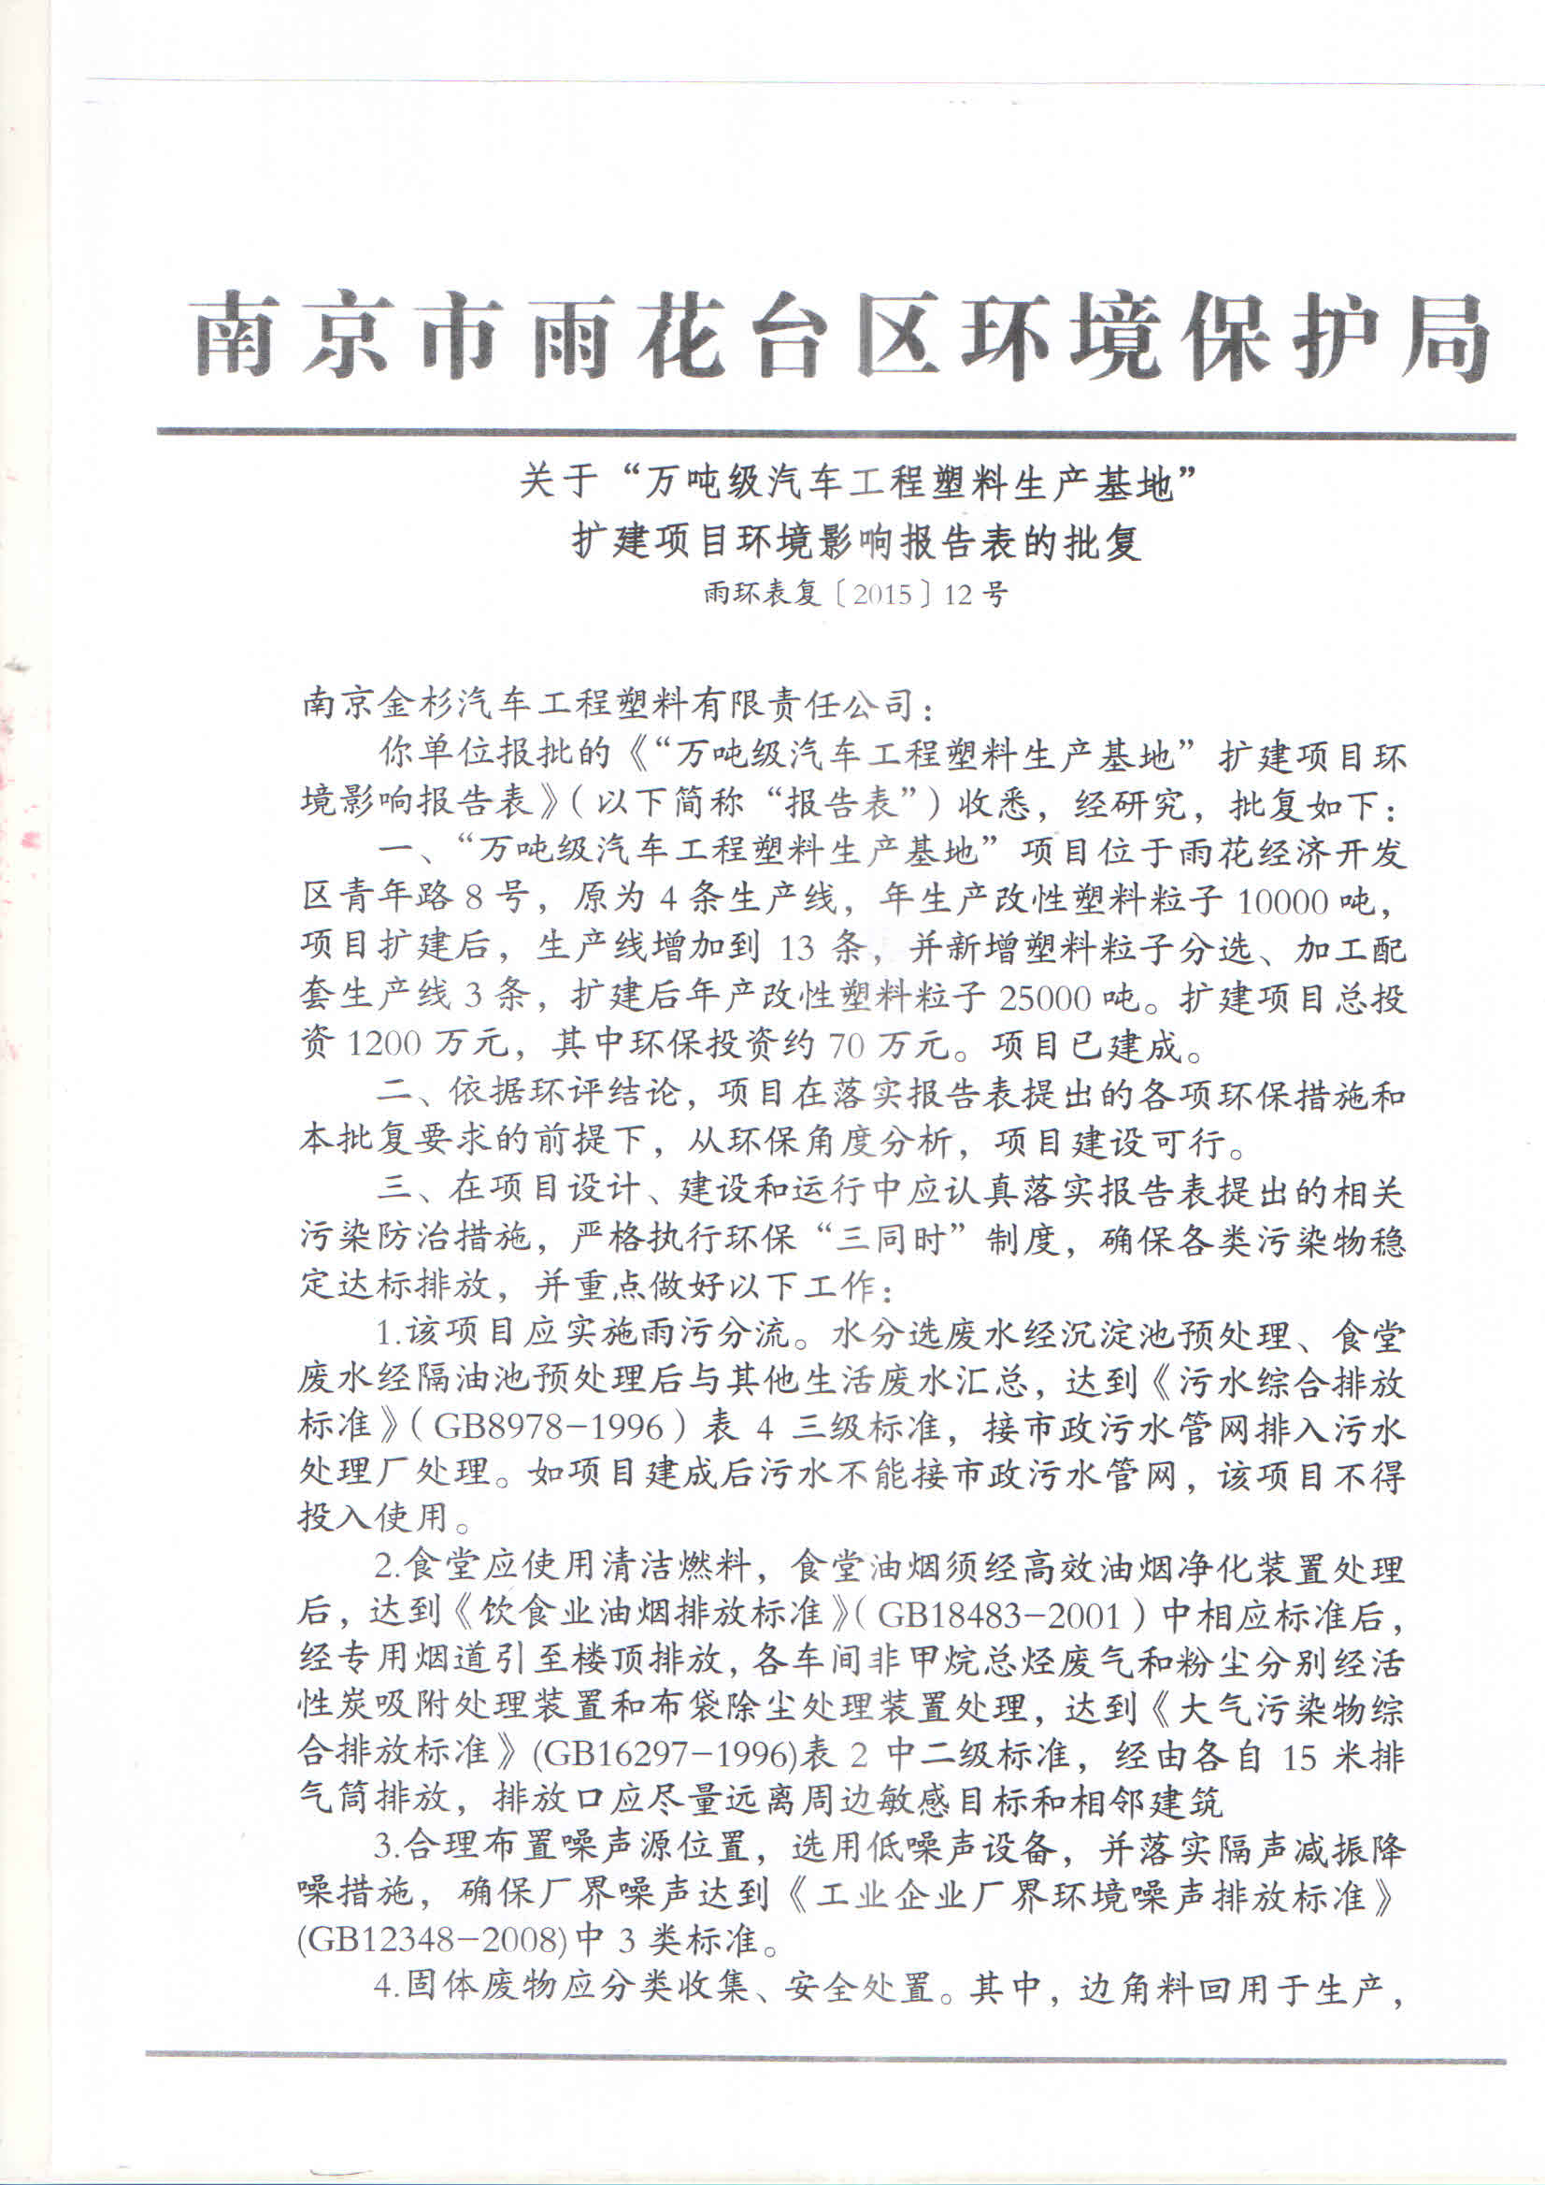

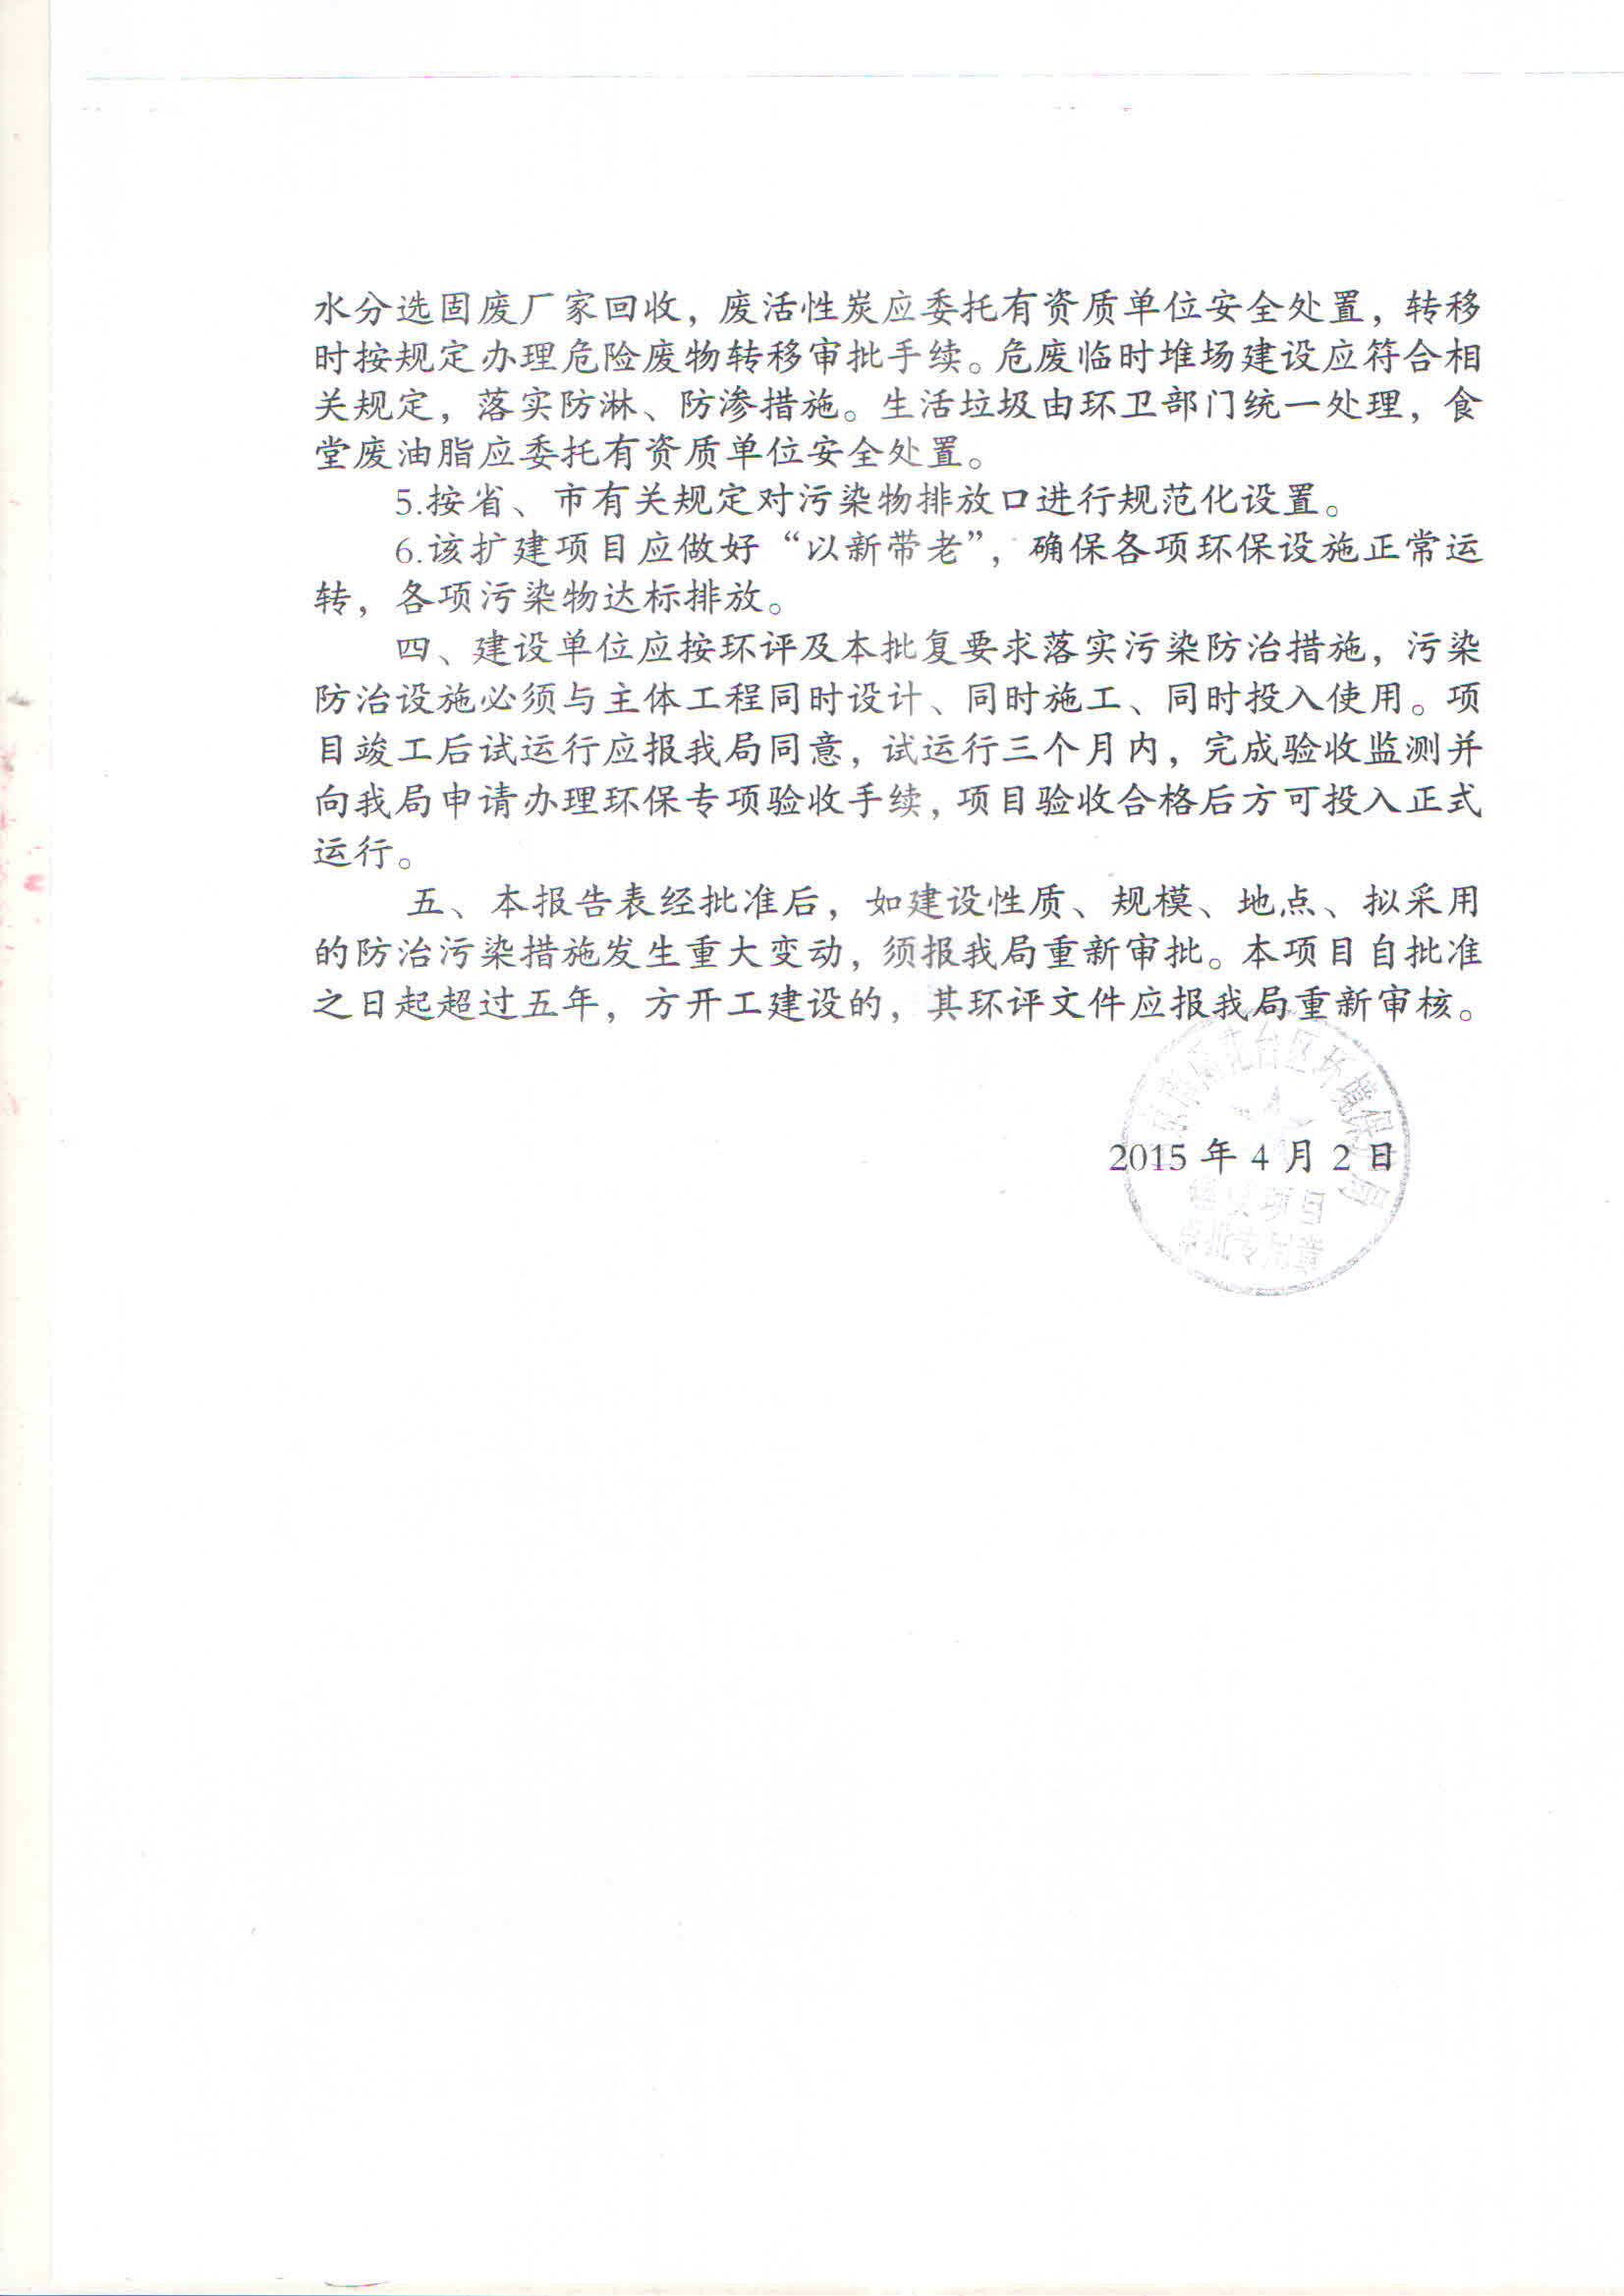

附件2废油脂回收协议
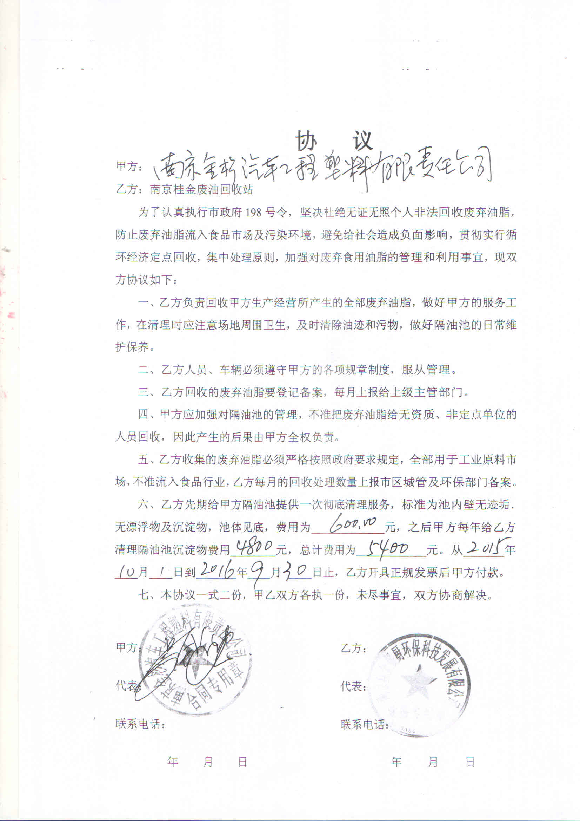

附件3生活垃圾处理协议
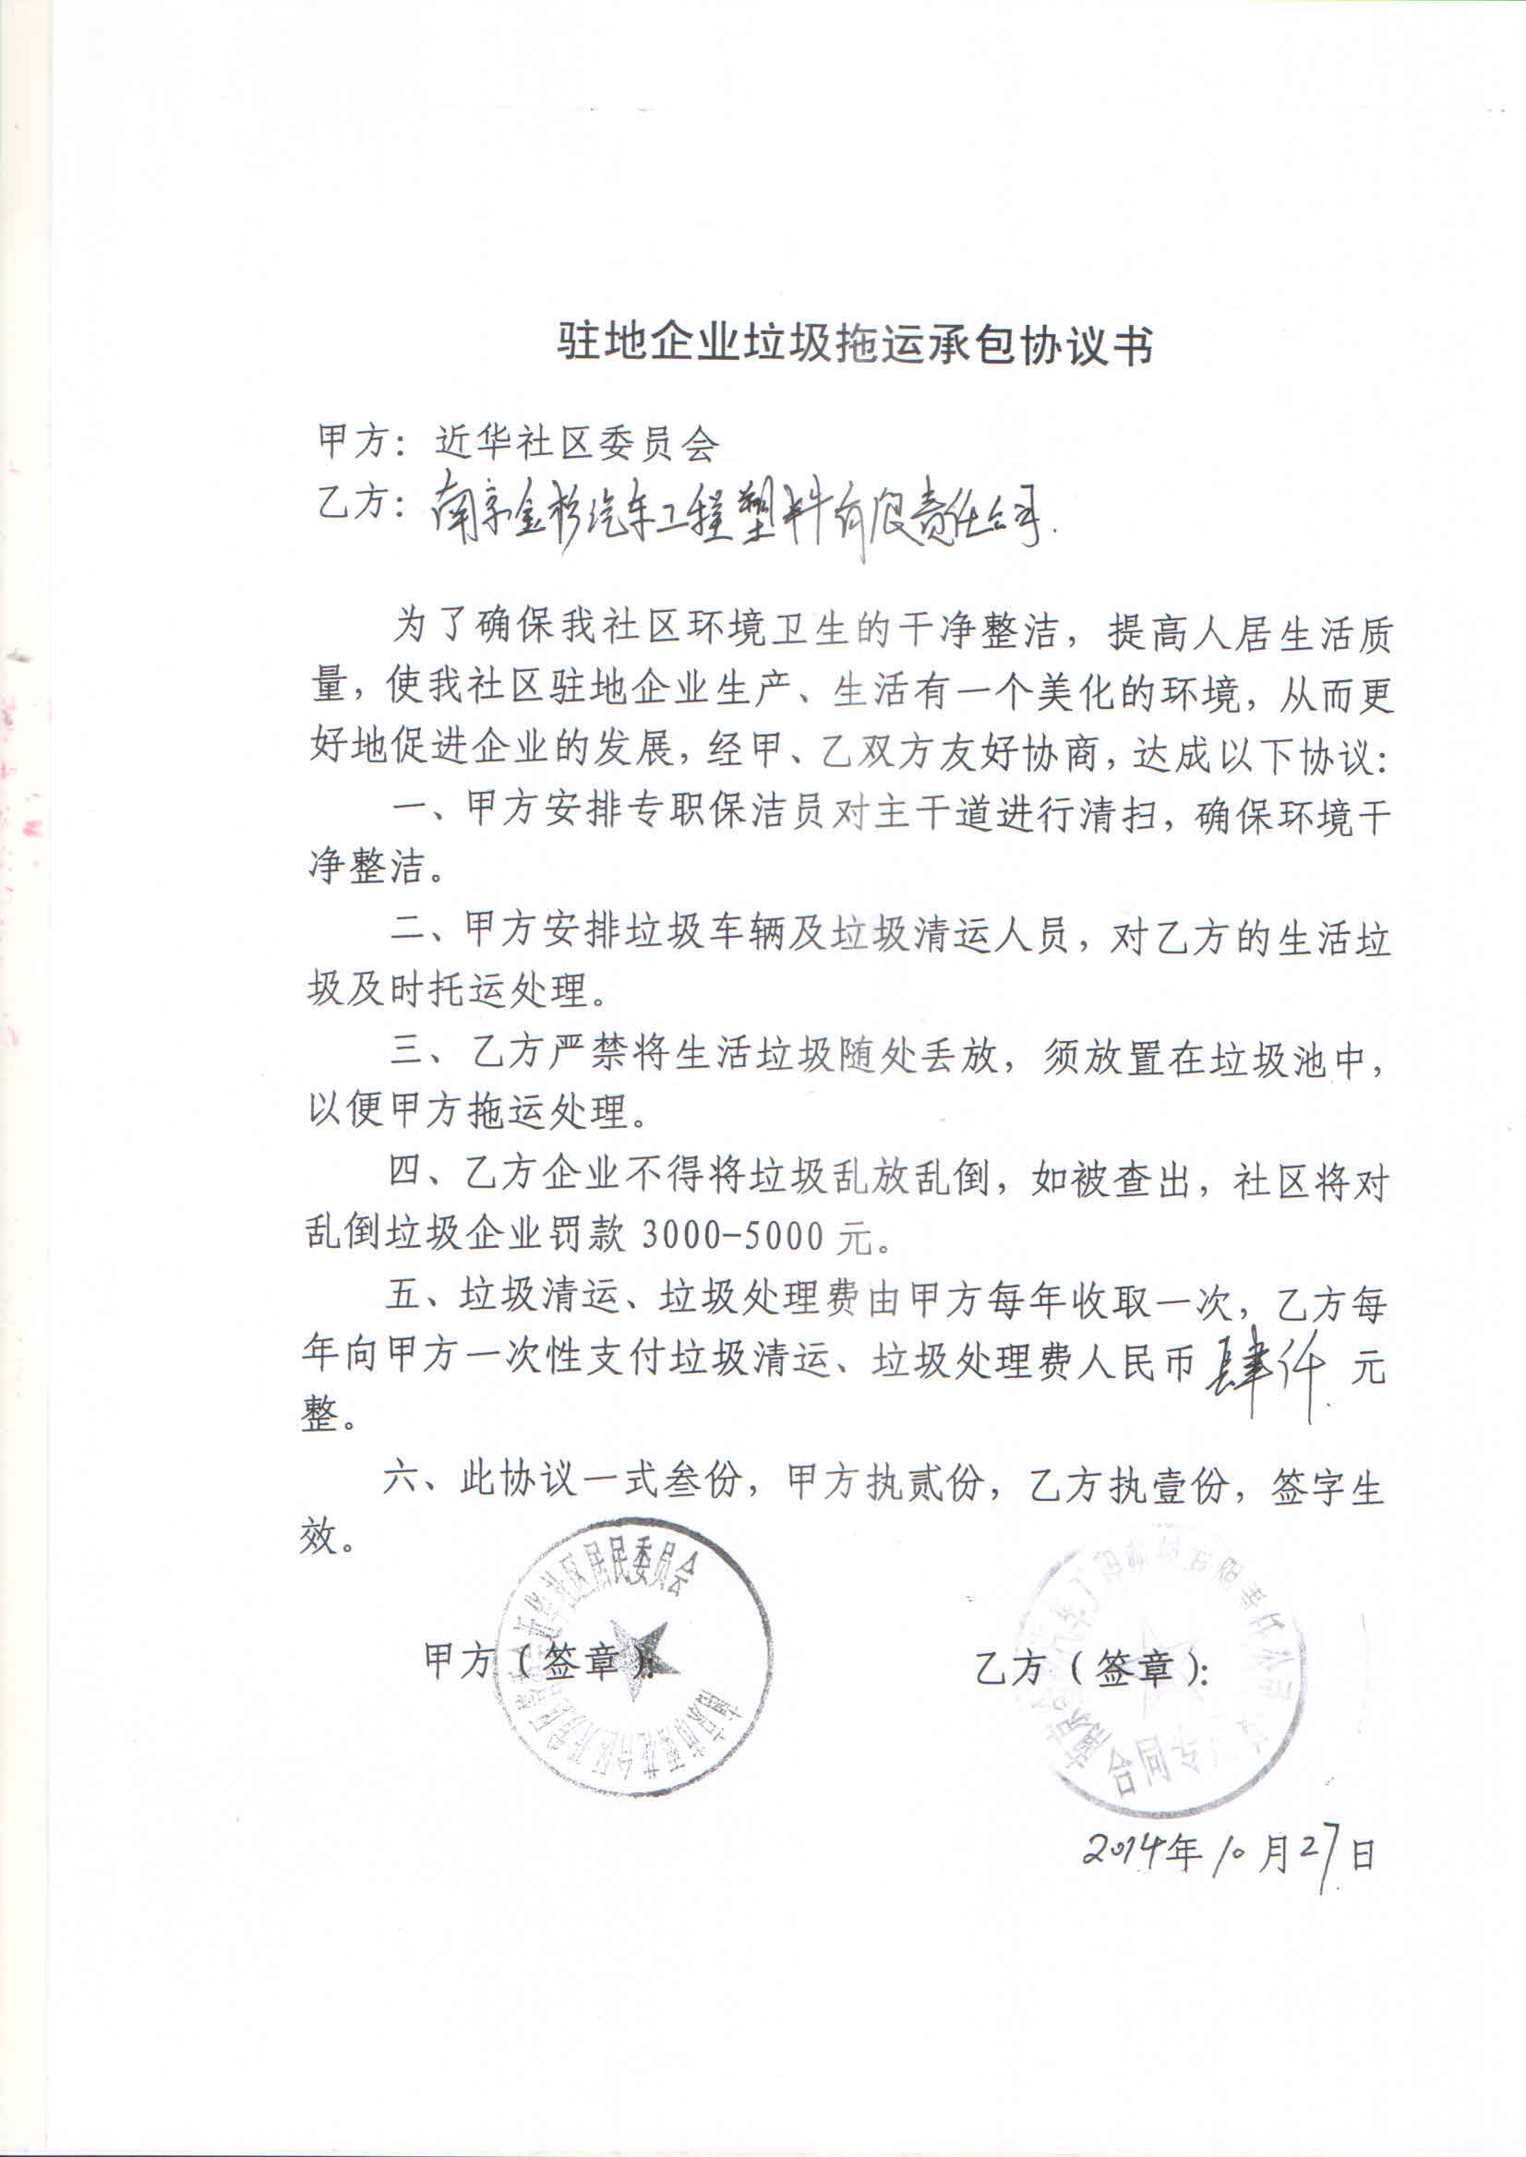

附件4工业垃圾处理协议
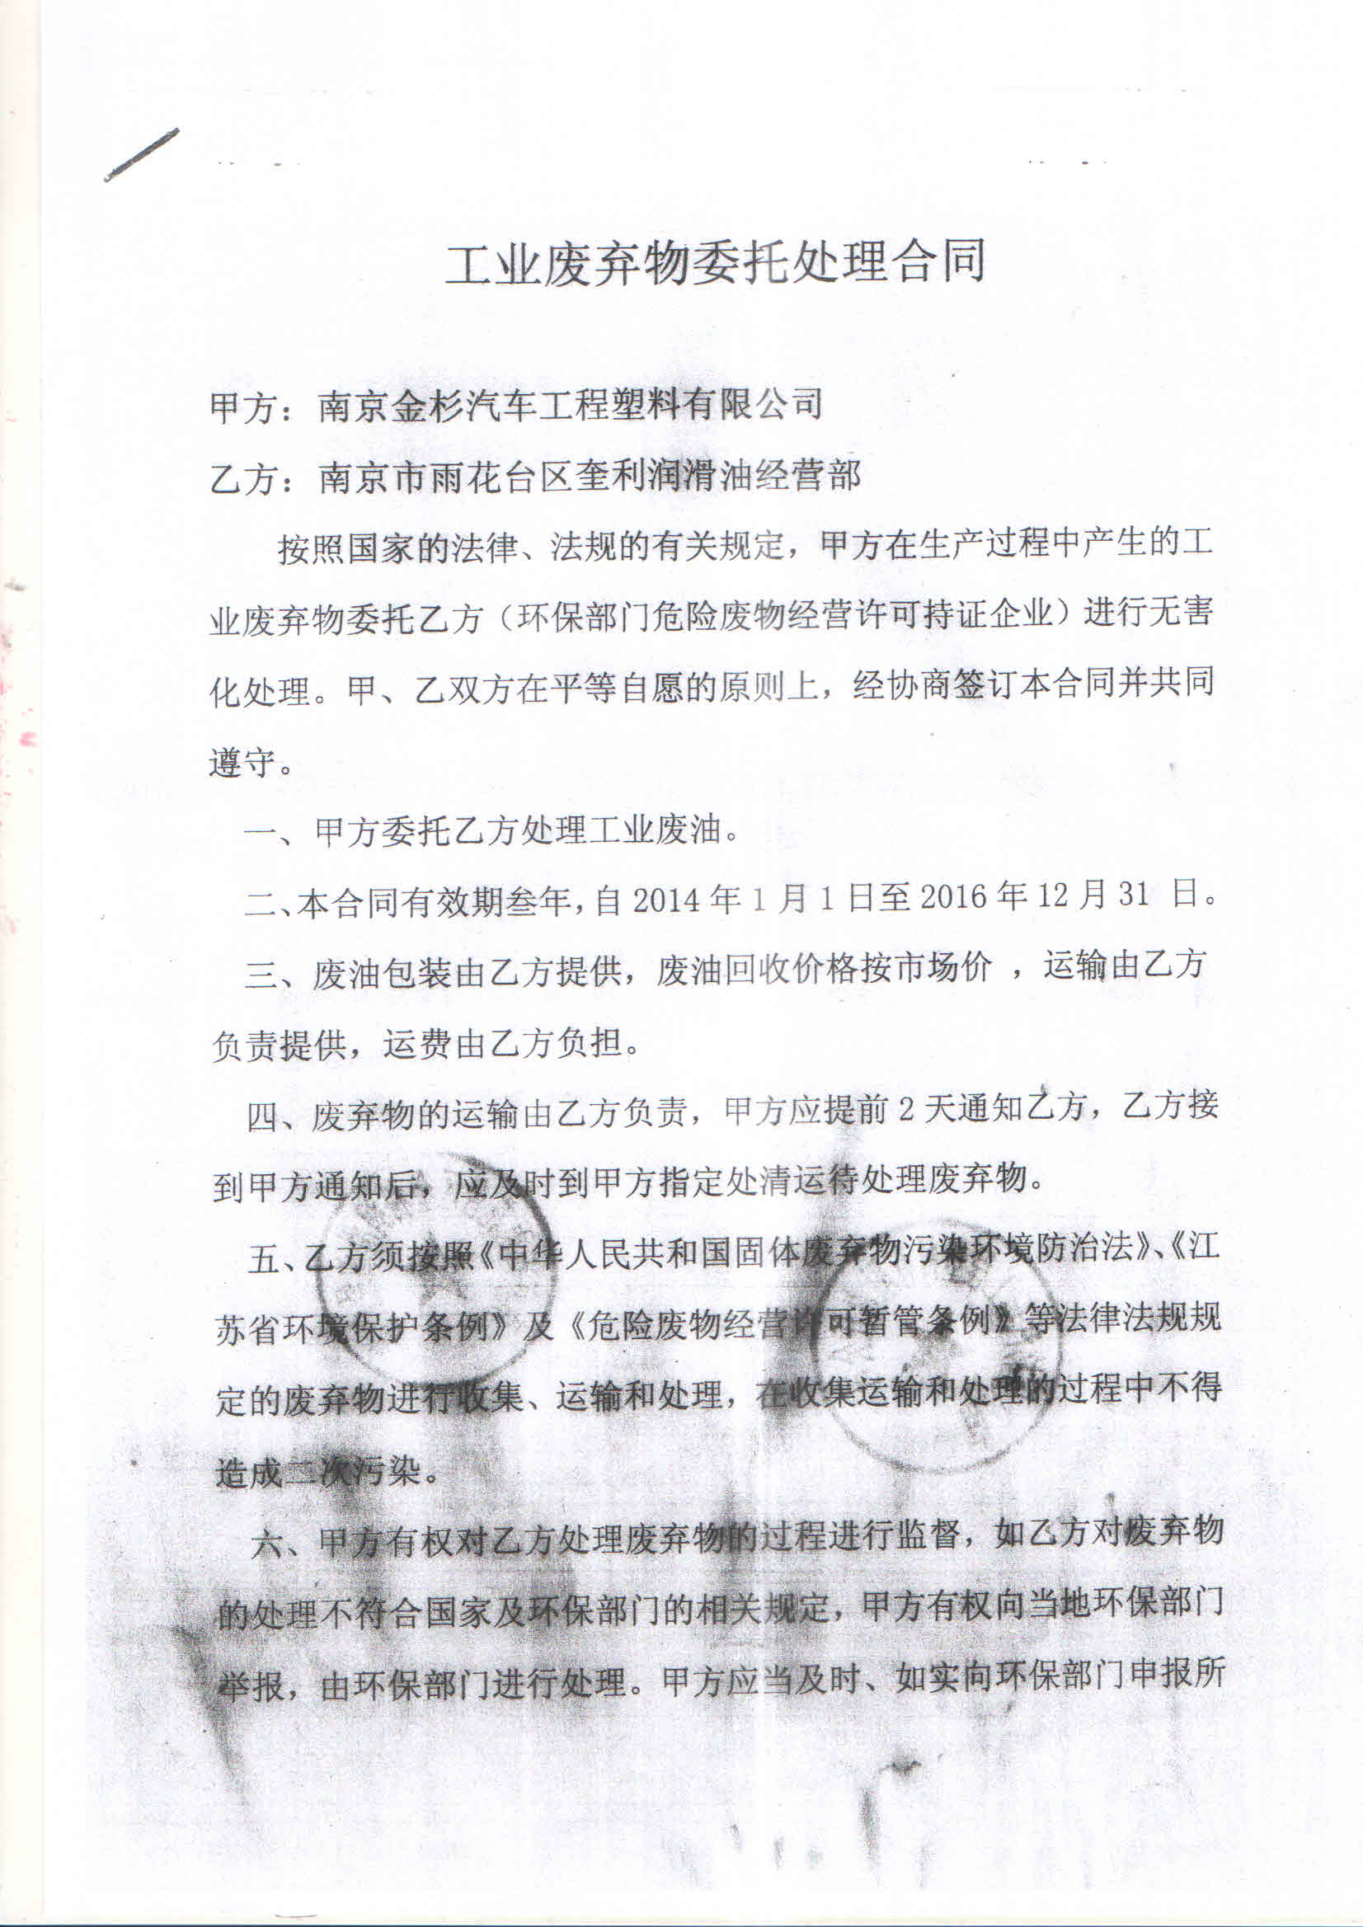

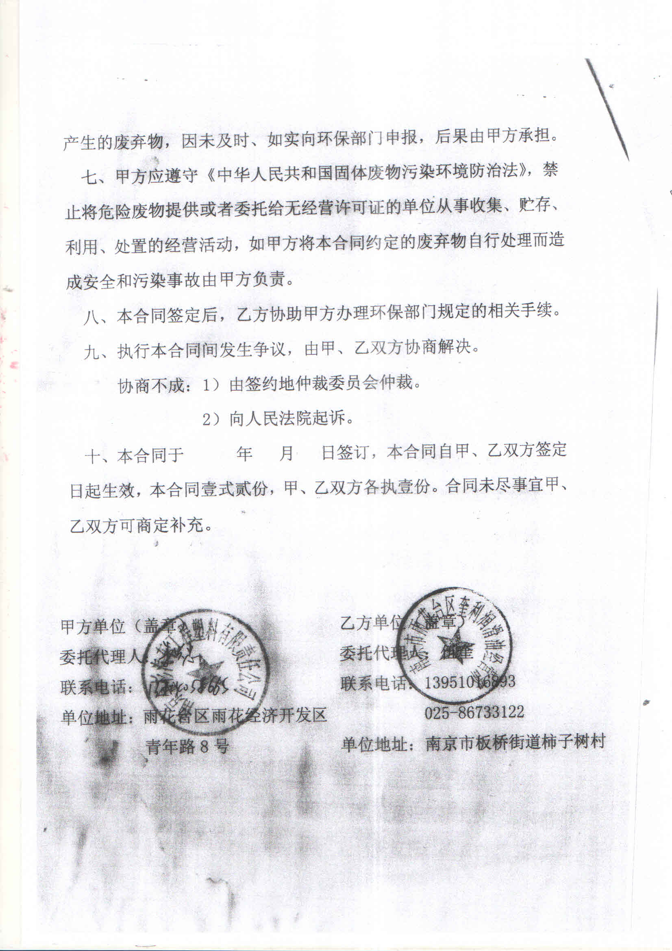

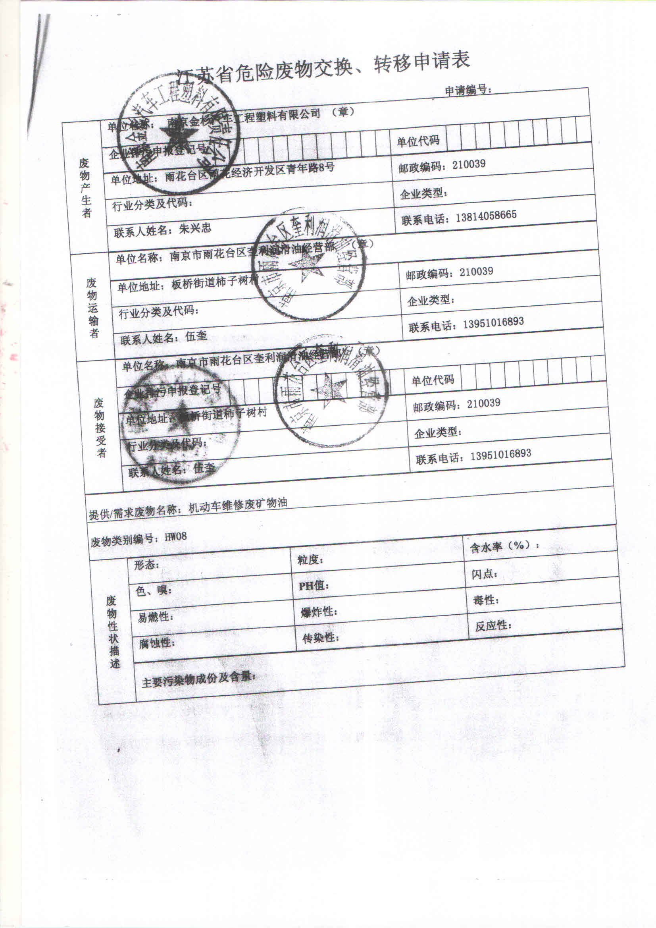

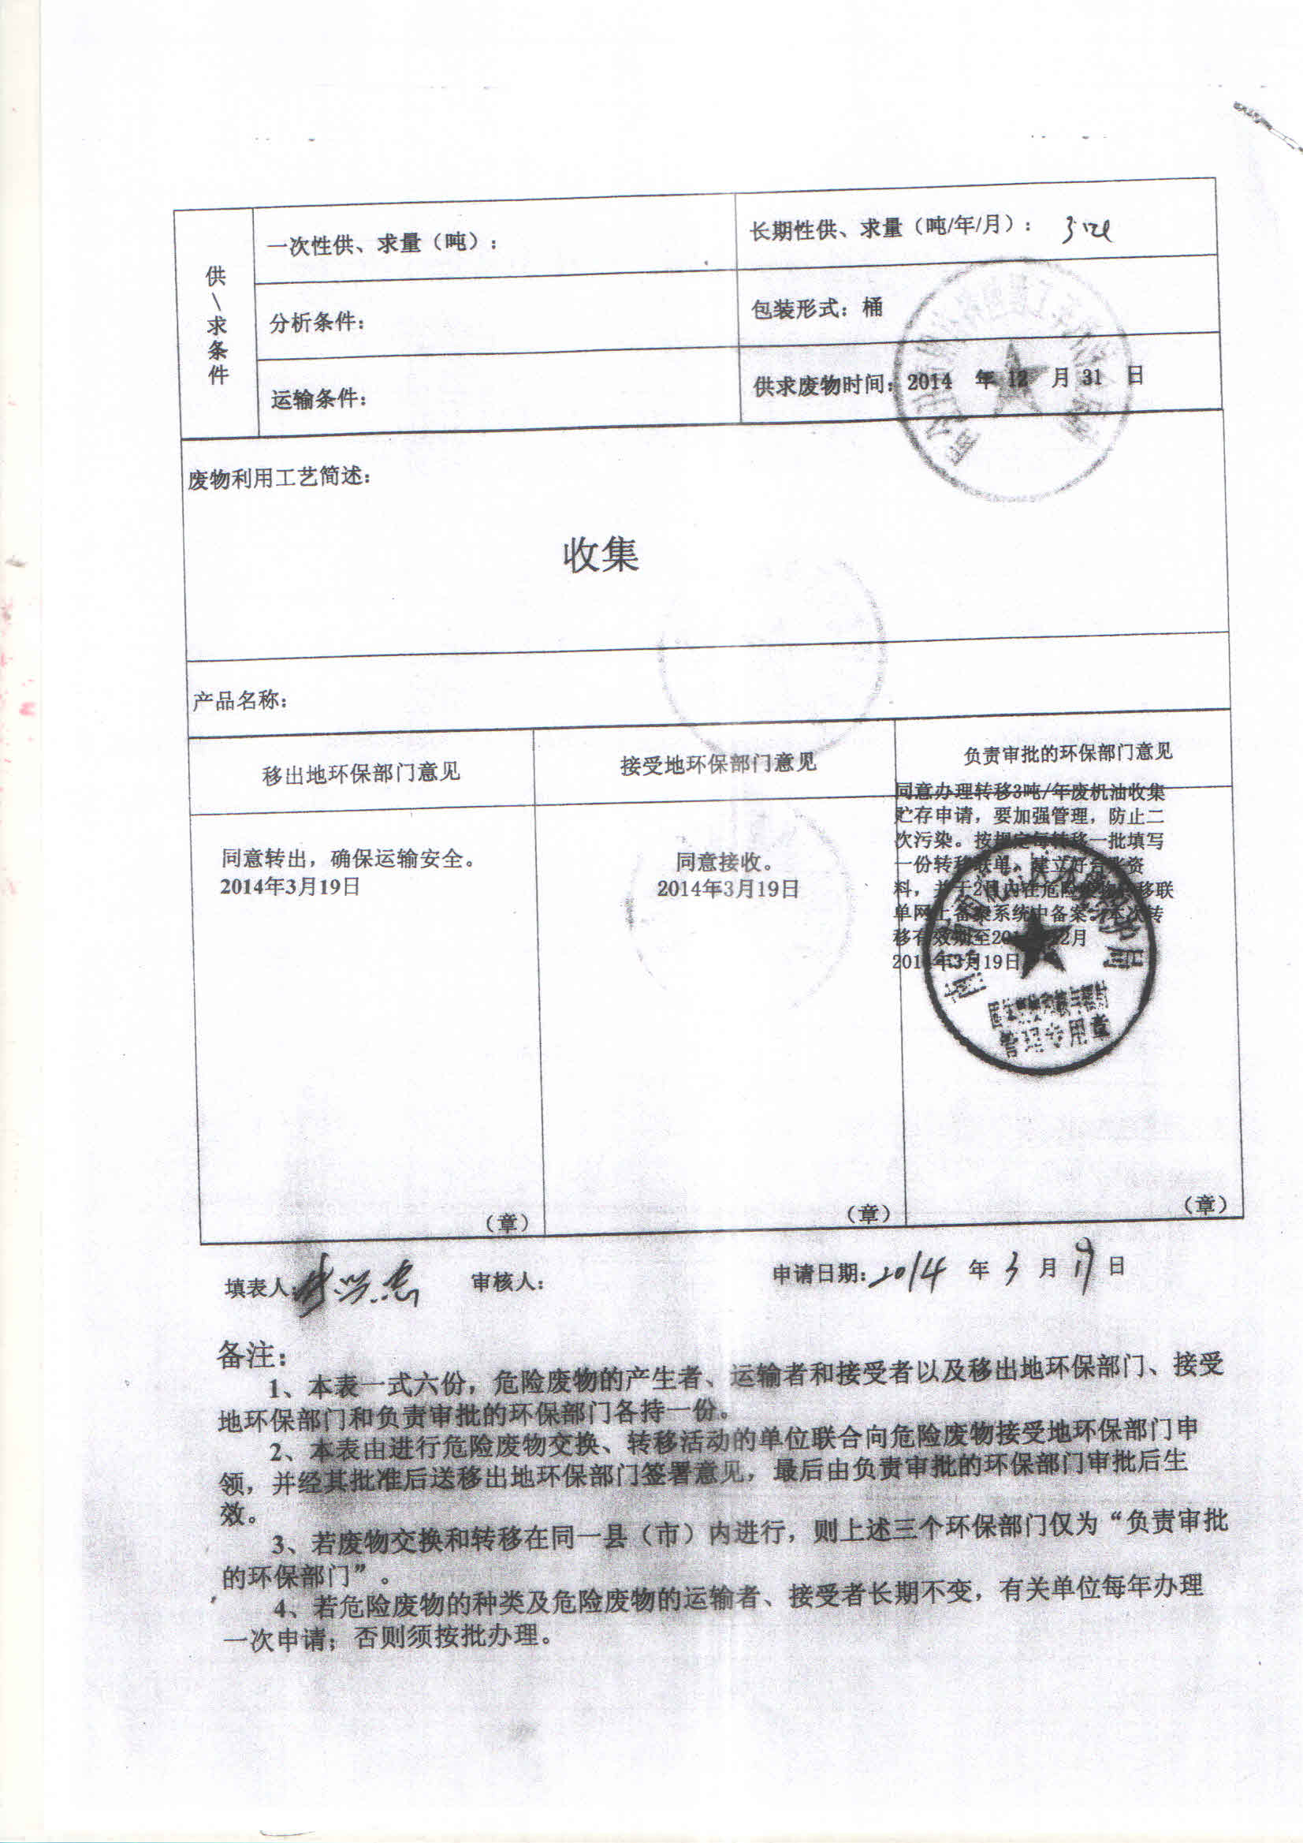

附件5油烟资质证书
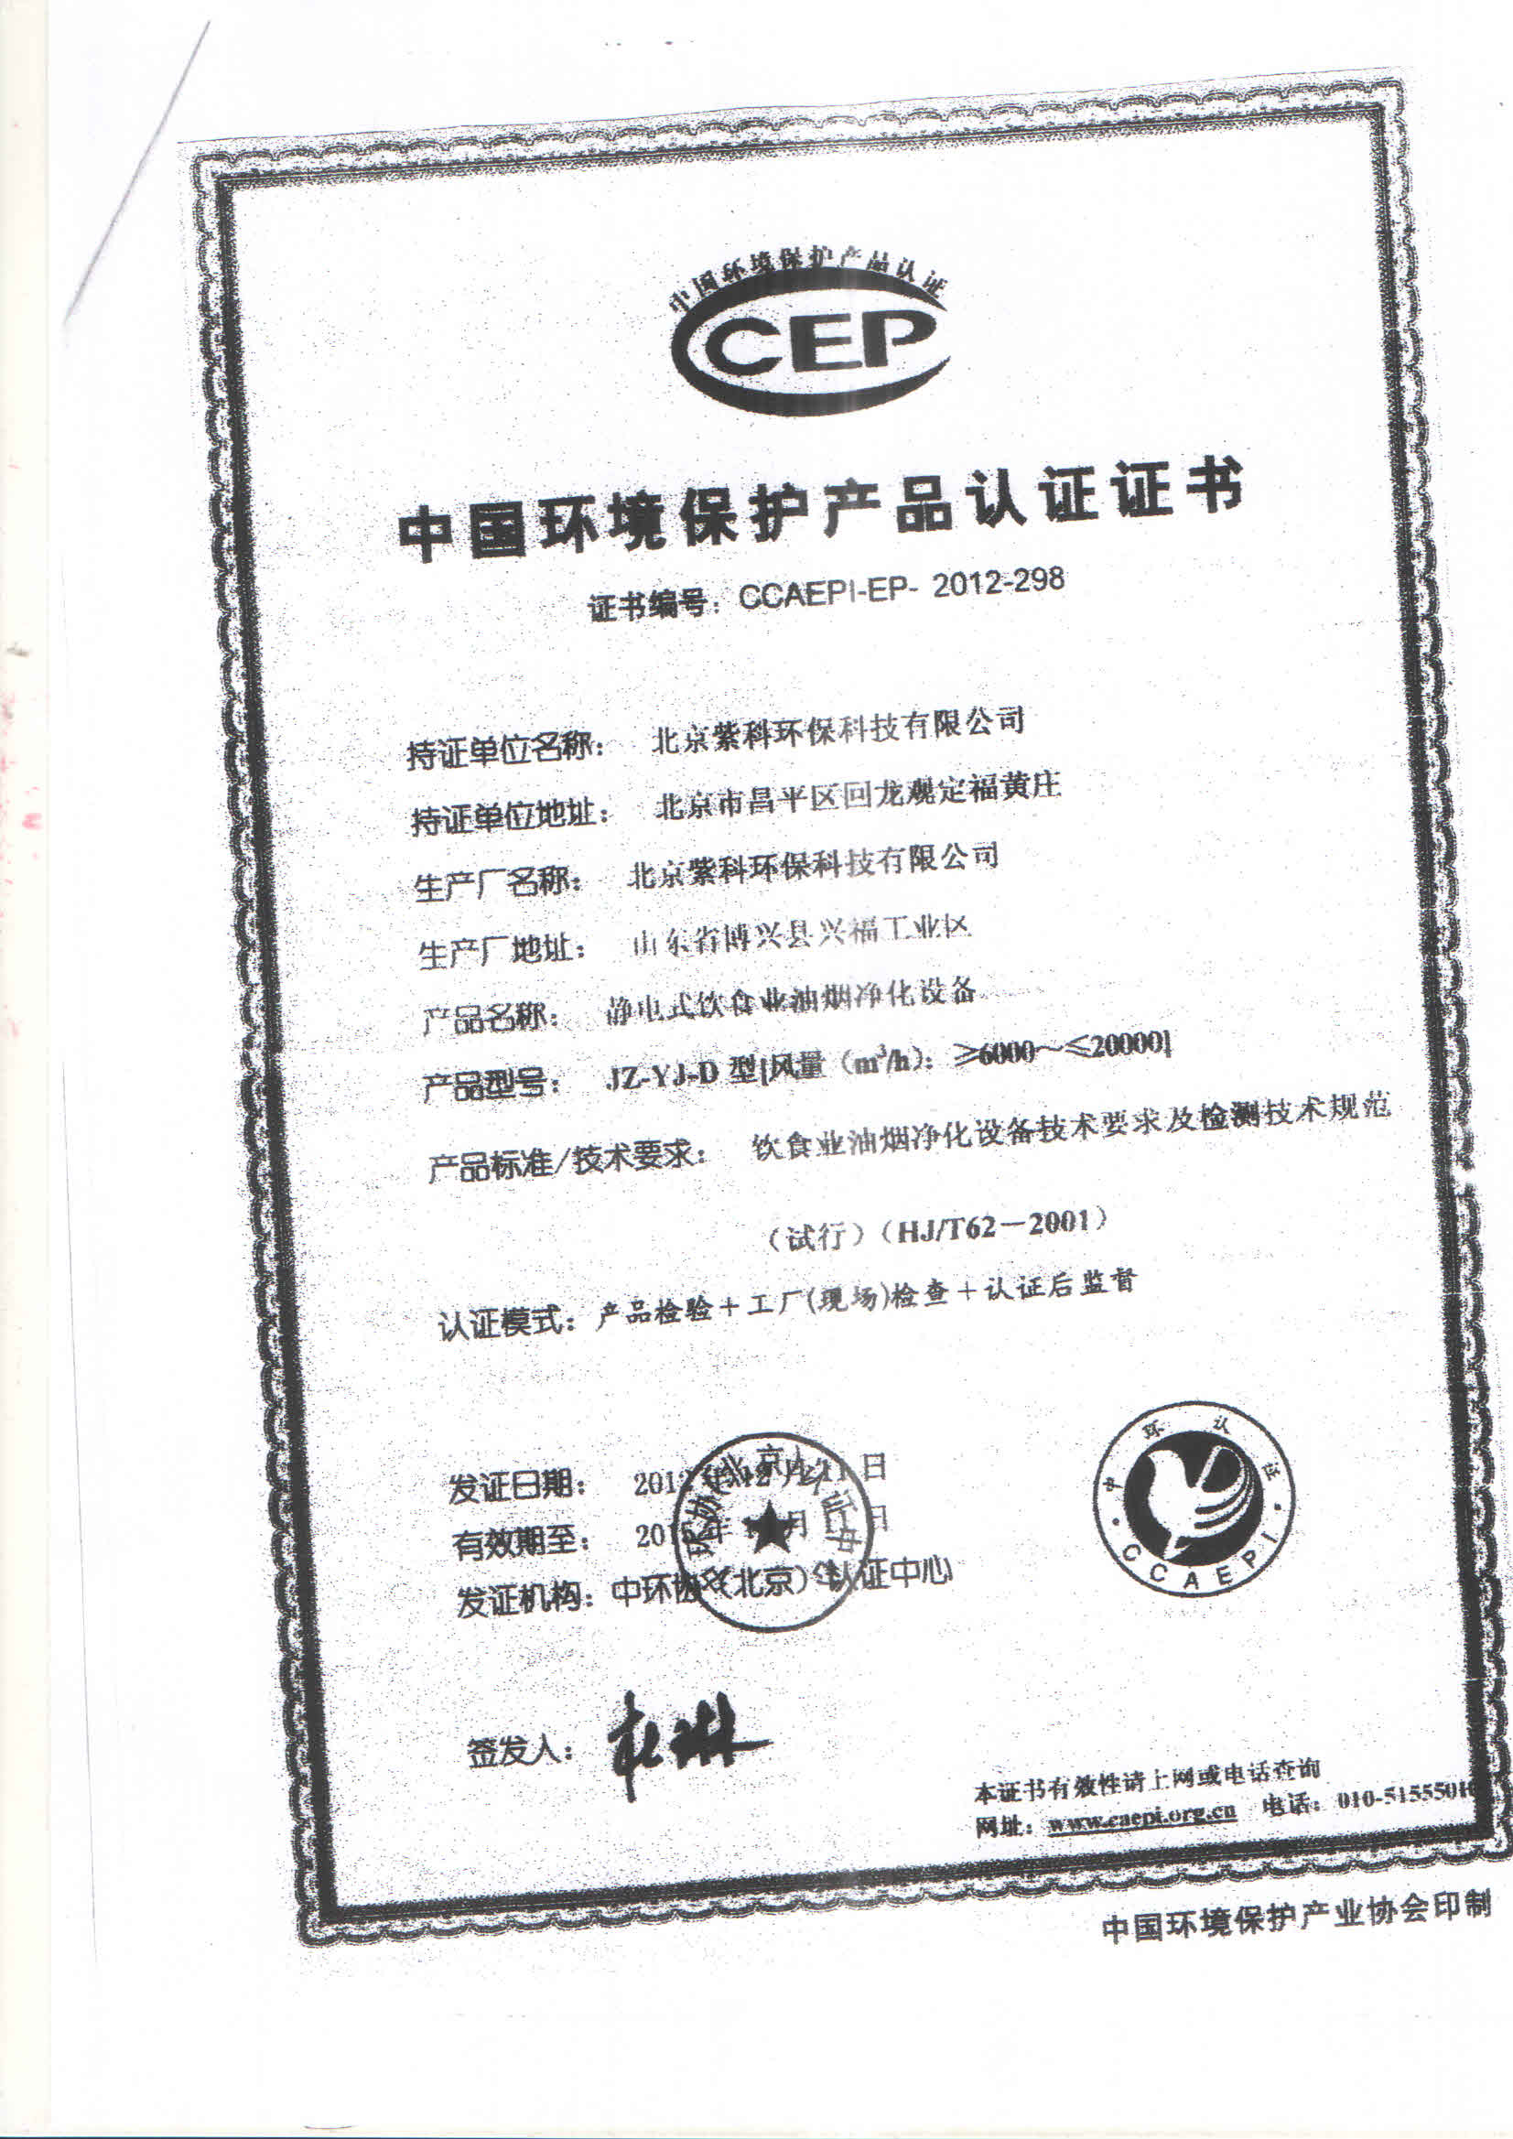
附件6危废处理协议
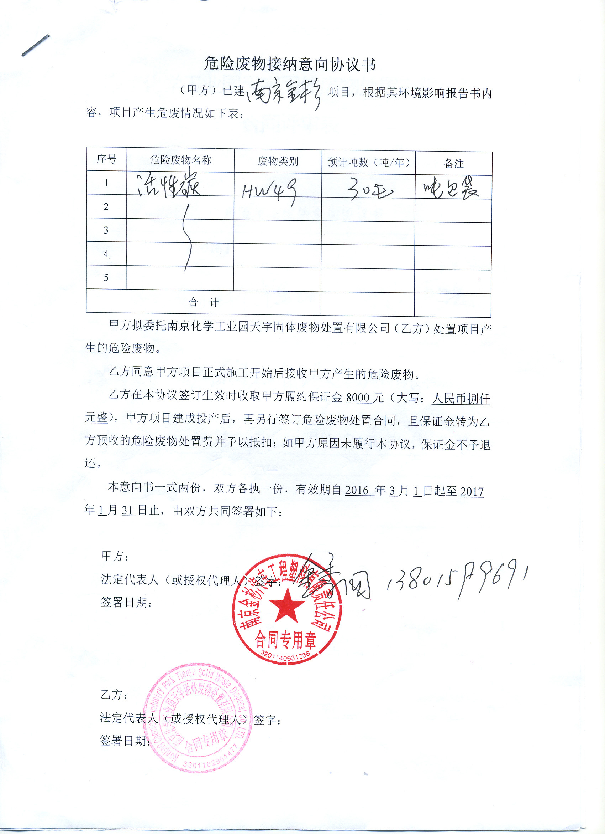

附件7工况说明：
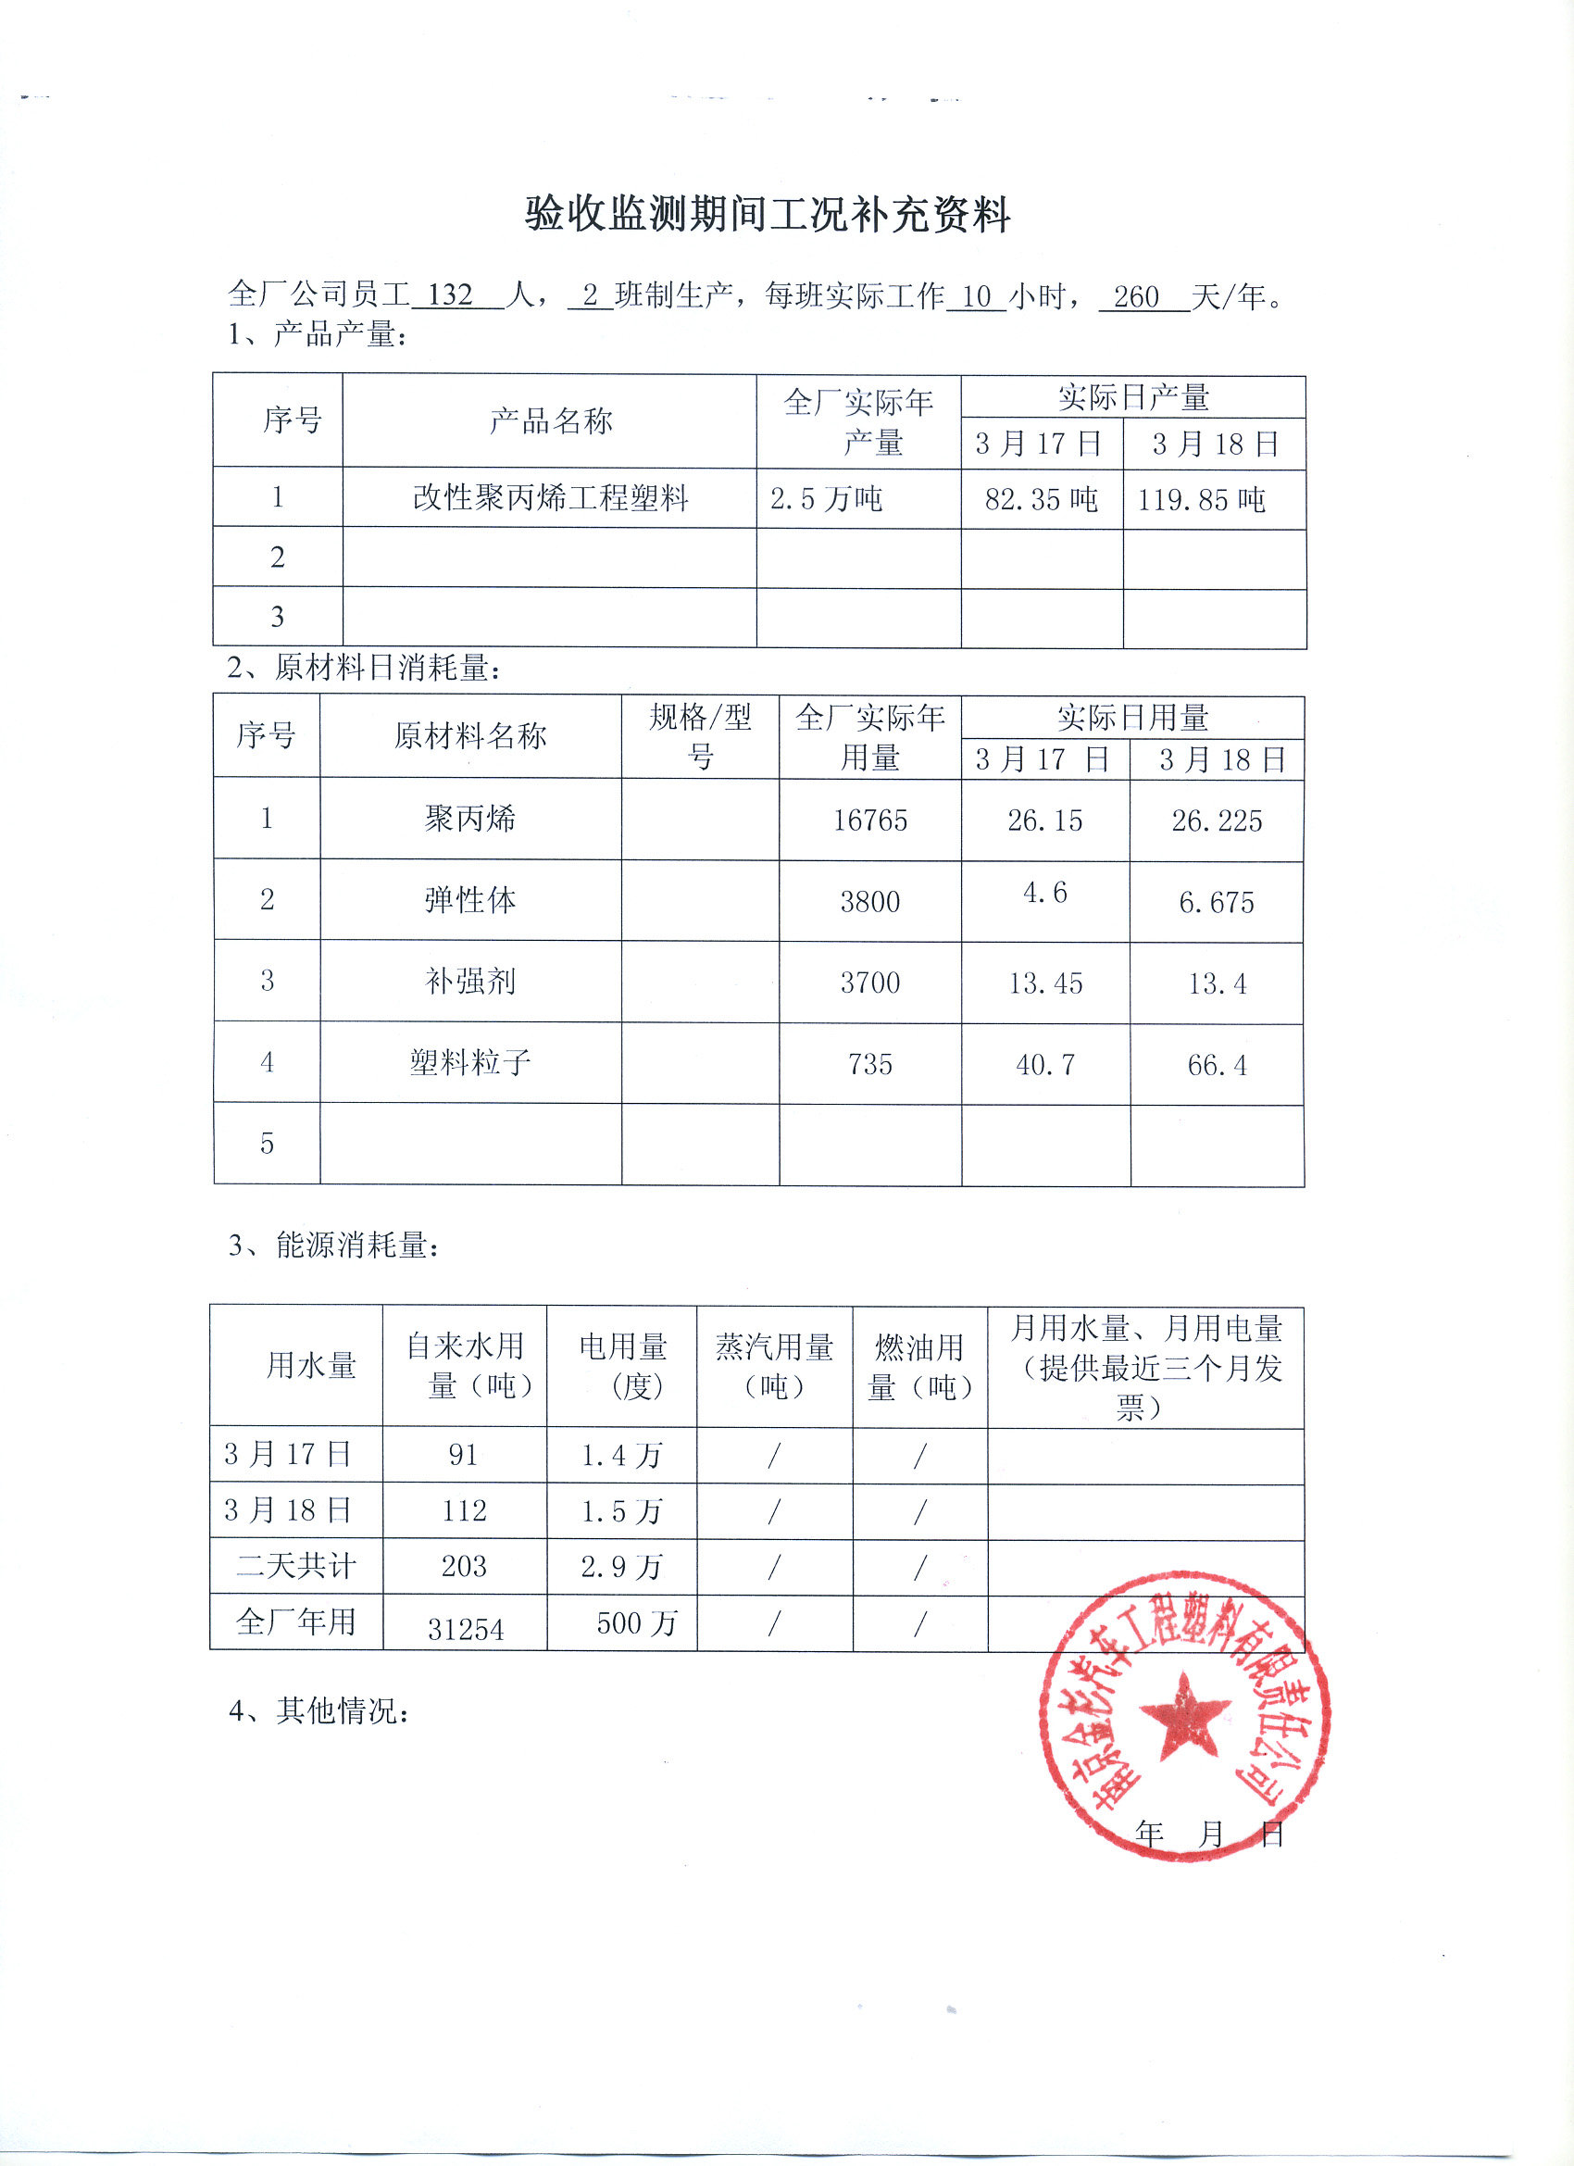

附件8接管证明
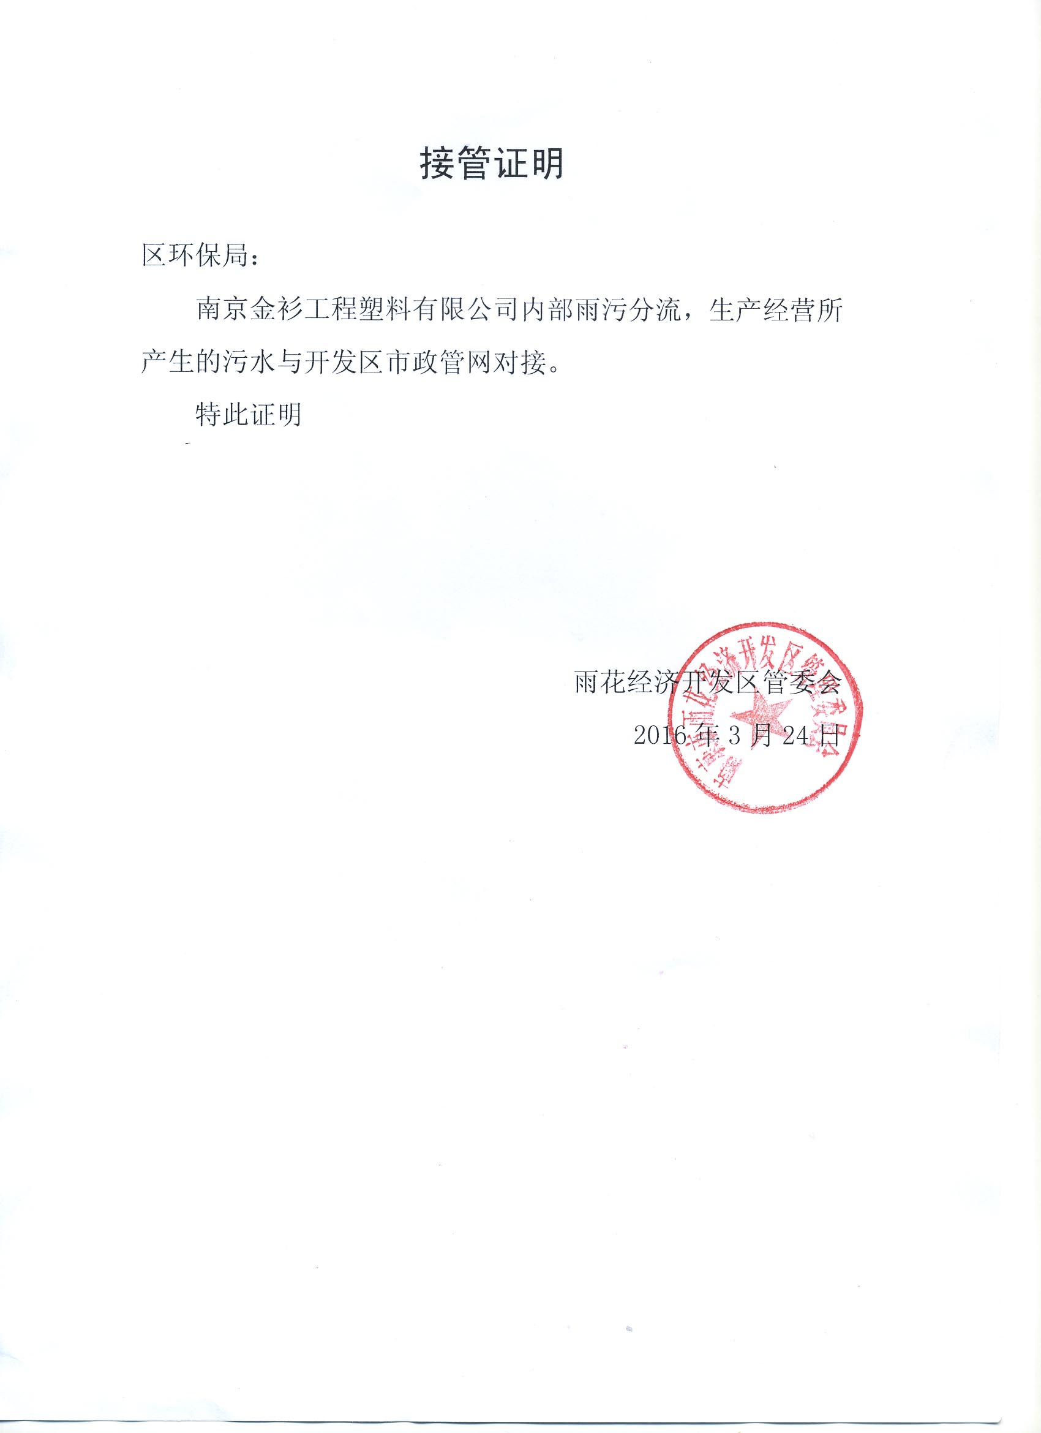

附件9委托书
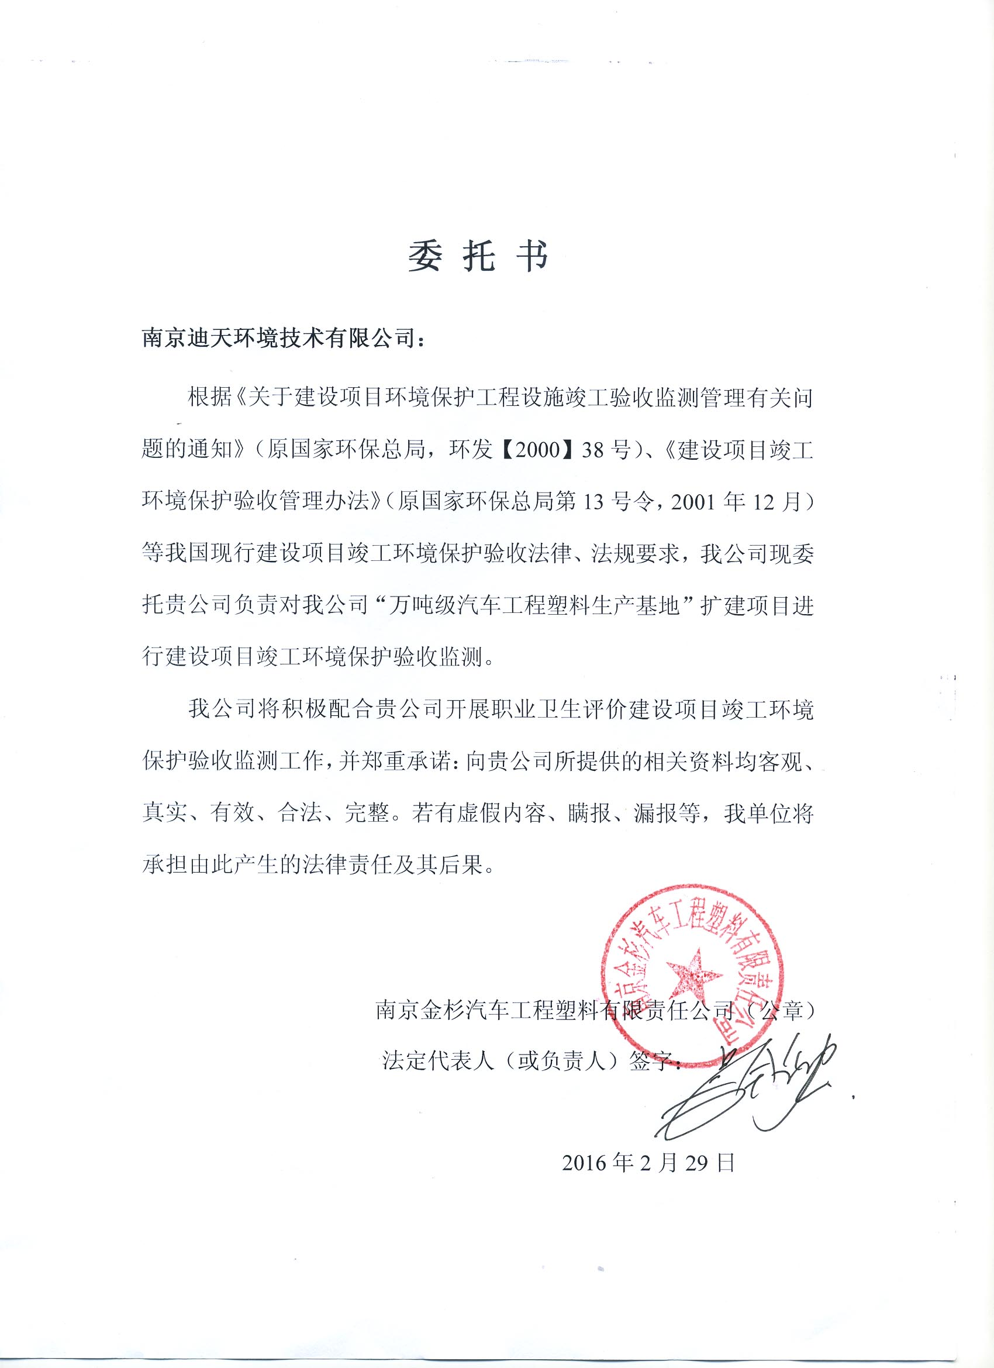

附件10
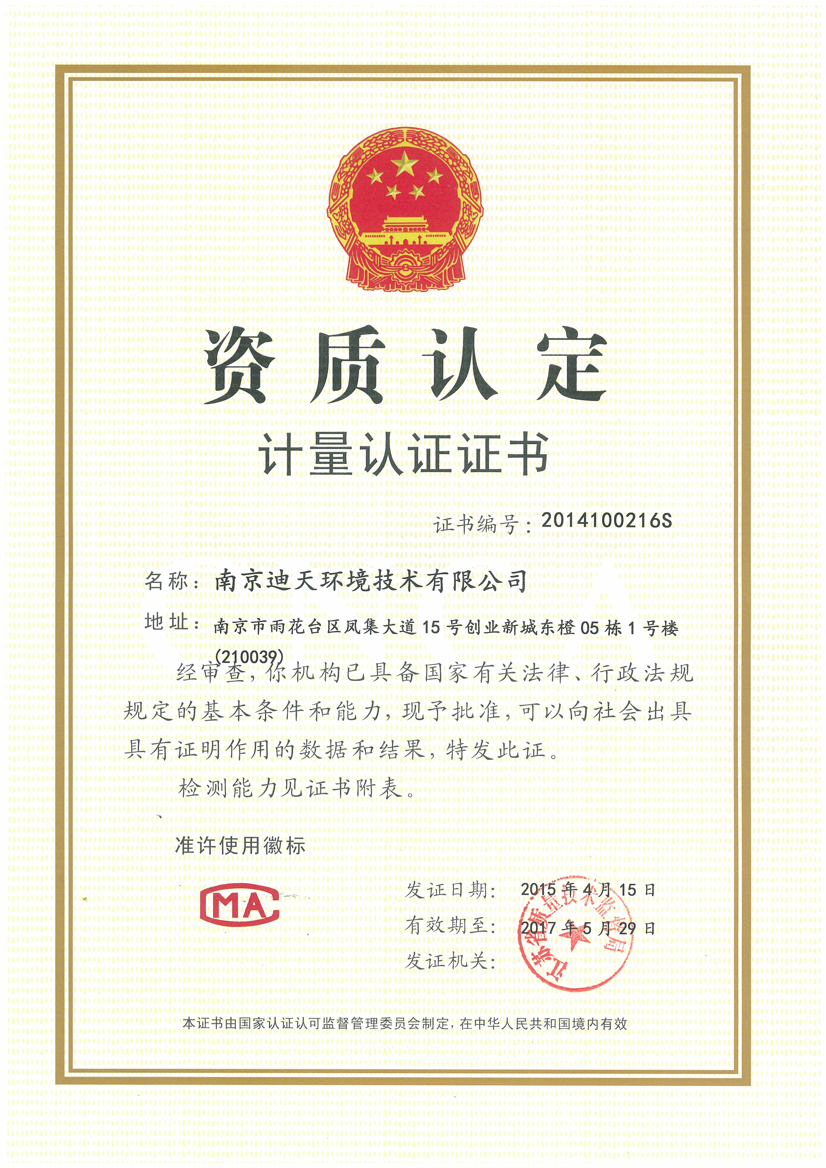

附件11
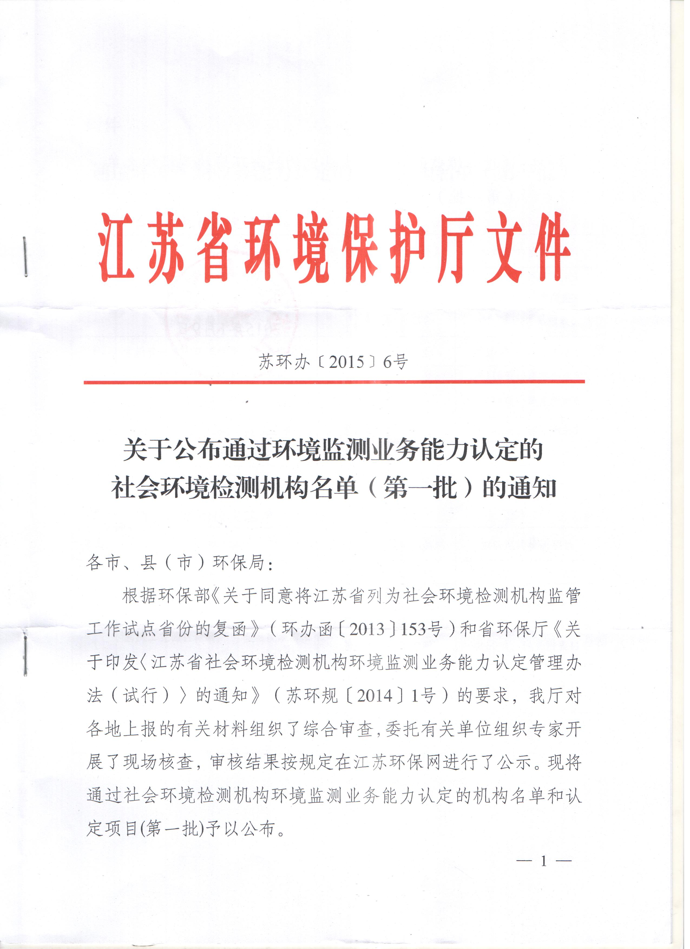
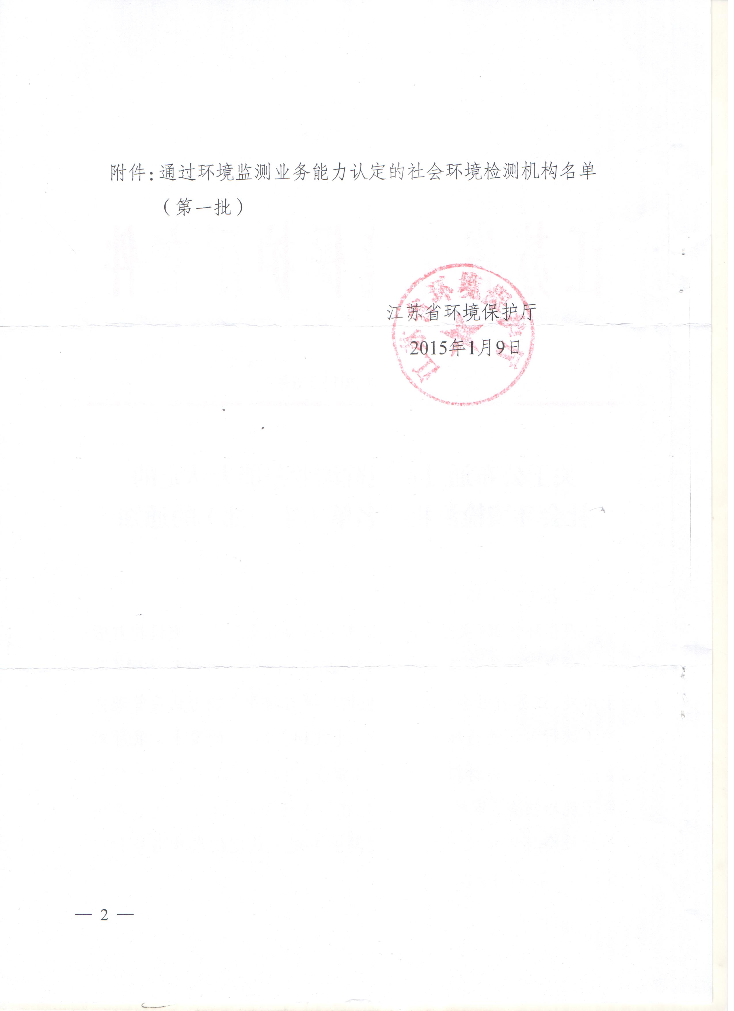

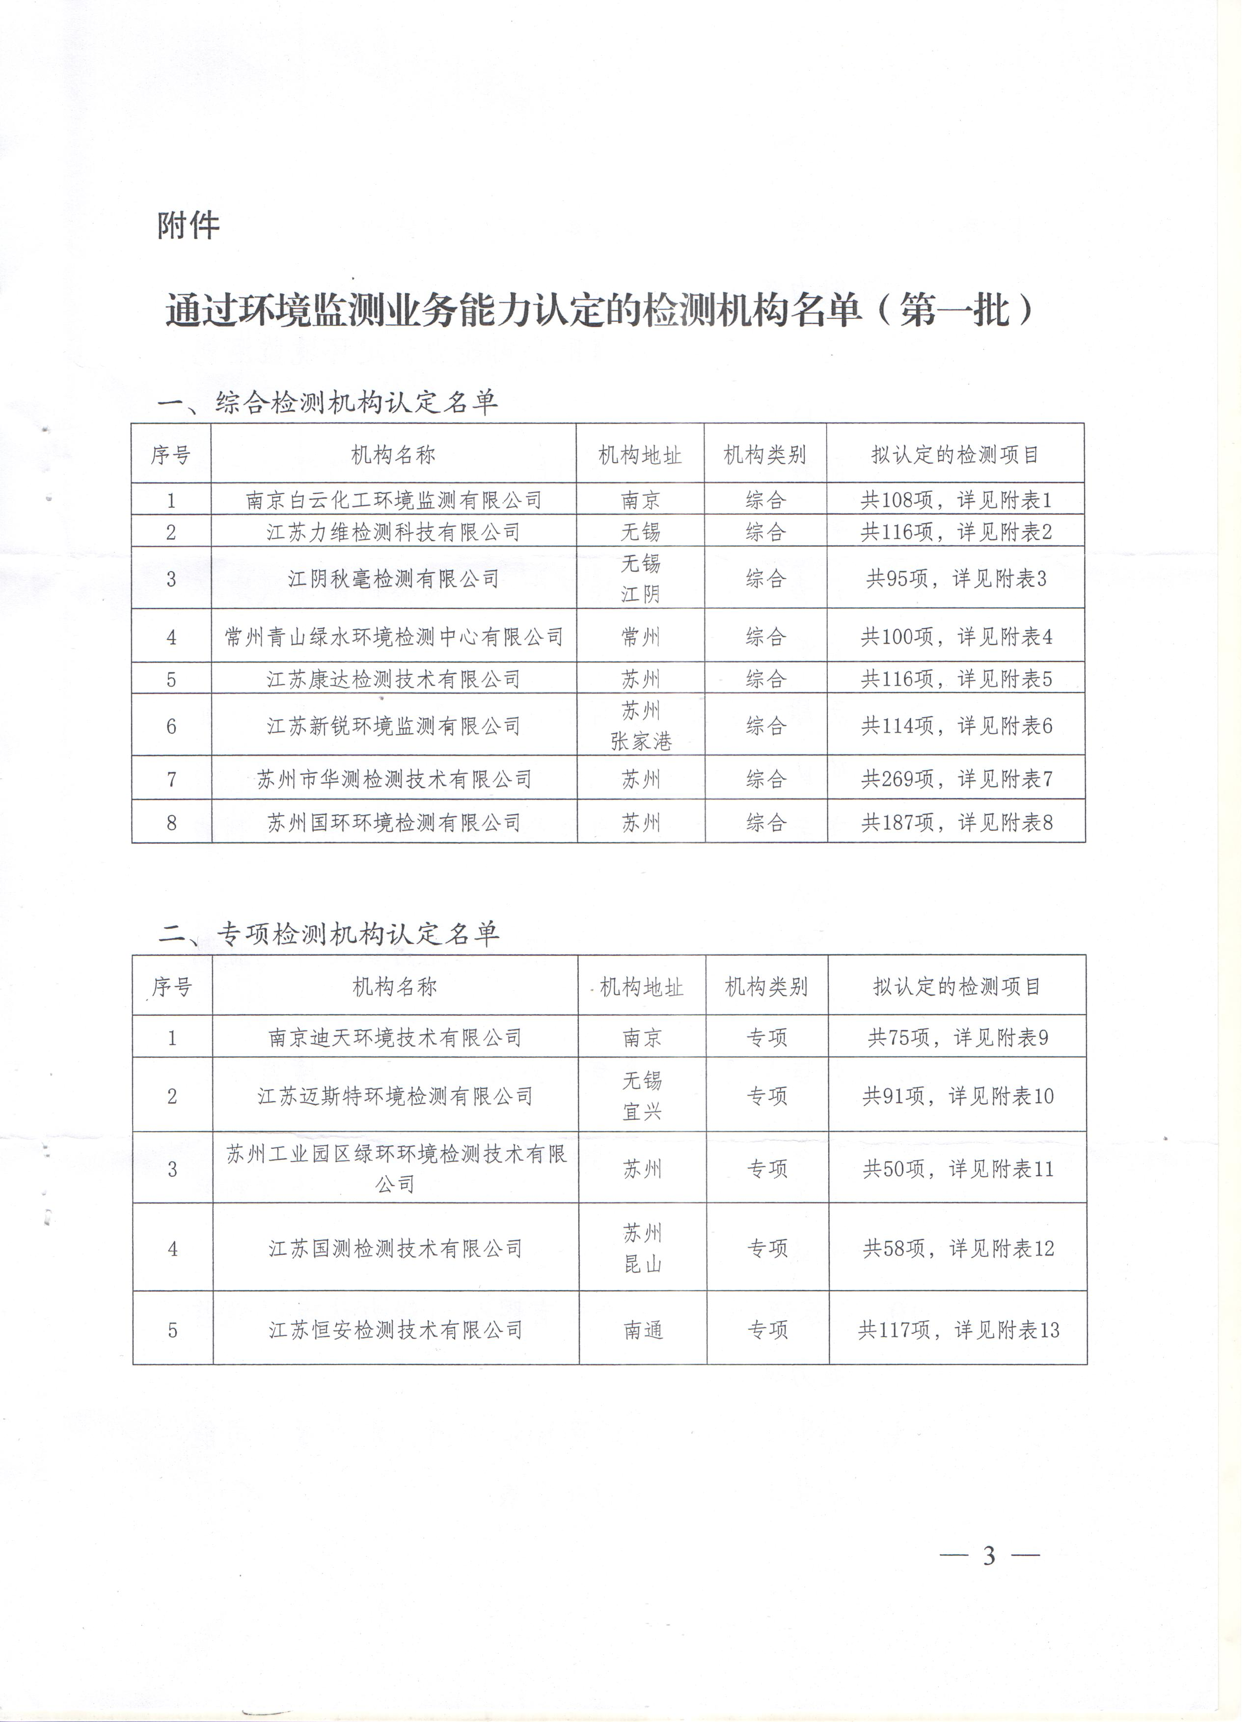

附件12

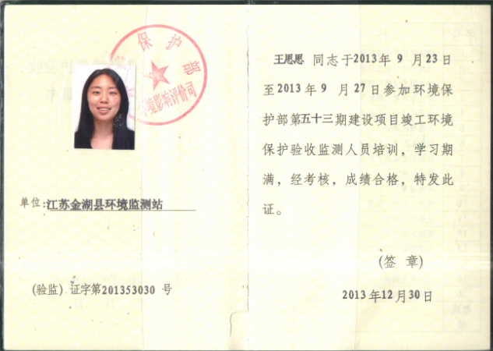

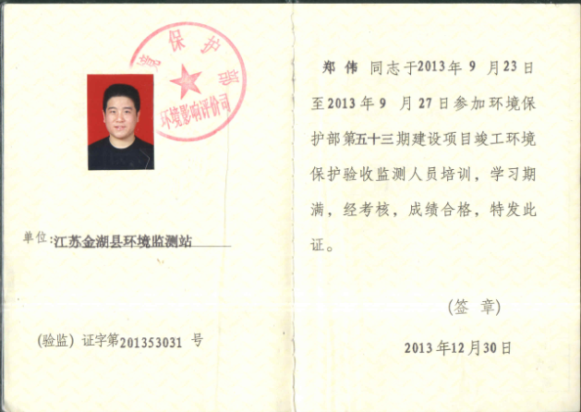
附件13
